**湖南省自建房安全专项整治工作**

**排查指导手册**

**（试行）**

2022年6月

# 

# 前 言

房屋安全关系到人民群众的生命财产安全，关系到社会稳定。为贯彻落实《全省居民自建房安全专项整治和百日攻坚行动工作方案》（以下简称《工作方案》）要求，切实做好我省自建房安全专项整治排查工作，根据专项整治排查工作需要，组织编制了《湖南省自建房安全专项整治排查指导手册》，重点介绍了排查工作的数据内容及采集数据注意事项、重点排查房屋安全的“四性”要点、“六步法”排查工作机制和工作联系四个方面五部分的内容，并将专业知识简易化和图像化，通俗易懂，帮助排查工作有序开展，其内容针对性强，是本次开展自建房安全专项整治排查的工具书，也是广大群众开展自查工作的宣传册。其中：

第一部分数据体系是介绍本次《湖南省自建房安全专项整治排查信息采集表》（以下简称《信息采集表》），对各选项数据内容进行解释，明确定义，确保基础数据准确性。

第二部分“六部分”排查要点是针对重点排查“四性”，以《信息采集表》为依托，明确六部分内容排查需着重关注点，为信息采集填报、房屋安全质量鉴定、各级抽查现场核实，保障关键信息的关键性。

第三部分“六步法”工作机制是依据《工作方案》中要求的六个工作阶段，明确各个阶段的重要任务、责任人。

第四部分数据采集是对数据《信息采集表》中详细填写及注意事项的详细说明。

第五部分工作联系表落实工作专班责任与基本信息，以便排查过程中技术咨询，并为后期的抽查校核提供依据。

**目 录**

[一、数据体系 1](#_Toc7846)

[二、“六部分”排查要点 18](#_Toc29986)

[2.1 基本情况排查要点 18](#_Toc22578)

[2.2 建设合法合规性排查要点 18](#_Toc30316)

[2.3 结构安全性排查要点 19](#_Toc5295)

[2.4 消防安全性排查要点 24](#_Toc8578)

[2.5 经营安全性排查要点 30](#_Toc3305)

[2.6 排查意见要点 31](#_Toc31489)

[三、“六步法”工作机制 32](#_Toc11776)

[3.1 产权人（使用人）自查 33](#_Toc12960)

[3.2 村（社区）普查 34](#_Toc19354)

[3.3 乡镇（街道）排查 36](#_Toc19723)

[3.4 县级复查 37](#_Toc24783)

[3.5 市级抽核 37](#_Toc9644)

[3.6 省级考评 38](#_Toc15687)

[四、数据采集 39](#_Toc20431)

[4.1 数据勾选说明 39](#_Toc10331)

[4.2 照片采集说明 52](#_Toc22972)

[4.3 系统上传流程 56](#_Toc4671)

[五、工作联络表 60](#_Toc18870)

# 一、数据体系

2022年《信息采集表》）包括基本情况、建设合法合规性、结构安全性、消防安全性、经营安全性、排查意见6大核心内容，17项分解指标，共205个具体数据选项。各市（州）、县可结合实际，适当增加《信息采集表》内容。

**表1：《信息采集表》**

|  |  |  |  |  |  |  |  |  |  |  |  |  |  |  |  |  |  |  |  |  |  |  |  |  |  |  |
| --- | --- | --- | --- | --- | --- | --- | --- | --- | --- | --- | --- | --- | --- | --- | --- | --- | --- | --- | --- | --- | --- | --- | --- | --- | --- | --- |
| **第一部分：基本情况** | | | | | | | | | | | | | | | | | | | | | | | | | | |
| □产权人  □使用人 | 姓名 |  | | | | 身份证号 | | | | | | |  | | | | | | | 房屋内常住（流动）人口数 | | | | 人 | | |
| 地 址 | 市（州） 县（市、区） 乡（镇、街道） 村（社区） 组 路（街、巷） 号 栋 | | | | | | | | | | | | | | | | | | | | | | | | | |
| 所在区域 | □城市、县城、镇区、集镇规划区范围内 | | | | | □城乡结合部 □城中村 □拆迁安置区 □学校周边  □医院周边 □工业园区 □建制镇 □集镇  □商贸市场周边 □其他 （可多选） | | | | | | | | | | | | | | | | | | | | |
| □城市、县城、镇区、集镇规划区范围外 | | | | | □农村居民点 □安置区 □学校周边 □医院周边  □其他 （可多选） | | | | | | | | | | | | | | | | | | | | |
| 土地性质 | □国有土地 | | | | | □居住用地 □商住用地 □商业用地 □国有非建设用地  □国有农场、林场、种场、渔场等用地 □其他 | | | | | | | | | | | | | | | | | | | | |
| □集体土地 | | | | | □宅基地 □集体建设用地 □集体非建设用地 □其他 | | | | | | | | | | | | | | | | | | | | |
| 房屋用途 | □自住 | | | | | | | | | | | | | | | | | | | | | | | | | |
| □自住+经营 □经营 | | | | 经营业态种类包含（可多选）  □餐饮饭店 □民宿宾馆 □批发零售 □休闲娱乐  □教育设施 □医疗卫生 □养老服务 □生产加工  □仓储物流 □出租居住 □商务办公 □农贸市场  □宗教场所 □其他 （请填写具体用途） | | | | | | | | | | | | | | | | | | | | | |
| □闲置房、空心房 | | | | | | | | | | | | | | | | | | | | | | | | | |
| **第二部分：建设合法合规性** | | | | | | | | | | | | | | | | | | | | | | | | | | |
| 是否取得行政许可手续 | □否 | | | | | | | | | | | | | | | | | | | | | | | | | |
| 已取得的行政许可手续（可多选） | 国有  土地 | | □国有土地使用权证 □建设用地规划许可证 □建设工程规划许可证 □施工许可证 □房屋竣工验收手续 □不动产登记证（不动产登记号 ） | | | | | | | | | | | | | | | | | | | | | | |
| 集体  土地 | | 城市、县城、镇区、集镇规划区范围内 | | | | | | | | □集体建设用地使用权证 □建设用地规划许可证 □建设工程规划许可证 □施工许可证 □房屋竣工验收手续 □不动产登记证（不动产登记号 ）□其他 | | | | | | | | | | | | | | |
| 城市、县城、镇区、集镇规划区范围外 | | | | | | | | □宅基地批准书 □乡村建设规划许可证 □房屋竣工验收手续 □不动产登记证（不动产登记号 ） □其他 | | | | | | | | | | | | | | |
| 违法占地和建设情况 | □是 □否 | | | □违法占地 □违法建设 □违规改扩建 □违规改变用途 | | | | | | | | | | | | | | | | | | | | | | |
| **第三部分：结构安全性** | | | | | | | | | | | | | | | | | | | | | | | | | | |
| 房屋基本信息 | 建筑  层数 | 现状： 层 | | | | | | | | 建筑  面积 | | | | | 现状： 平方米 | | | | | | | 建成  时间 | | | 年 | |
| 审批： 层 | | | | | | | | 审批： 平方米 | | | | | | |
| 设计方式 | □有专业设计（或采用标准化图集） □无专业设计（未采用标准图集） | | | | | | | | | | | | | | | | | | | | | | | | | |
| 建造方式 | □产权人自行请人员建造 □乡村建设工匠承包建造 □有资质的施工队伍承包建造 □其他 | | | | | | | | | | | | | | | | | | | | | | | | | |
| 基础形式 | □条形基础 □独立基础 □桩基础 □筏板基础 | | | | | | | | | | | | | | | | | | | | | | | | | |
| 结构类型 | □砌体结构 | | 承重墙体材料 | | | | | | □红砖 □水泥砌块 □青砖 □其他 （可多选） | | | | | | | | | | | | | | | | | |
| 楼板类型 | | | | | | □木楼板 □预制板 □现浇板 □轻钢楼板  □其他 （可多选） | | | | | | | | | | | | | | | | | |
| 屋盖类型 | | | | | | □木屋盖 □现浇板屋盖 □预制板屋盖  □轻钢屋盖 □其他 | | | | | | | | | | | | | | | | | |
| 抗震构造 | | | | | | □基础地圈梁 □构造柱 □圈梁 （可多选） | | | | | | | | | | | | | | | | | |
| □底部框架-上部砌体结构 □钢筋混凝土结构 □钢结构 □木（竹）结构  □土木/石木结构 □窑洞 □混杂结构 □其他 | | | | | | | | | | | | | | | | | | | | | | | | | |
| 改、扩建情况 | 是否进行过改、扩建 | | □否 | | | | | | | | | | | | | | | | | | | | | | | |
| □是 | | | | 改、扩建次数 | | | | | | | 次 | | | | | 最后一次  改造时间 | | | | 年 | | | |
| 改、扩建内容 | | | | □楼顶加层 □周边扩建（建筑外扩） □楼内建夹层 □室内加隔墙 □楼体抬高 □扩大门窗 □搭棚 □加建地下室 □减柱减隔墙 □其他 （可多选） | | | | | | | | | | | | | | | |
| 是否装修 | | □否 | | | | | | | | | | | | | | | | | | | | | | | |
| □是 | | | | 装修是否改变主体结构，  □是 □否 | | | | | | | | | | | | | | 是否有专业设计方案，  □是 □否 | | | | | |
| 地质灾害隐患情况 | 是否存在地质灾害隐患初判 | | □否 | | | | | | | | | | | | | | | | | | | | | | | |
| □是 | | | | | 隐患类型：（可多选）  □切坡建房 □滑坡崩塌 □泥石流 □地下采空区 □洪涝 □地面沉降 □液化地基 □其他 | | | | | | | | | | | | | | | | | | |
| 房屋安全情况 | 变形损伤 | | □有 □无 | | | | | 变形损伤部位：（可多选）□地基 □基础  □墙 □柱 □梁 □楼板 □屋盖 □其他 | | | | | | | | | | | | | | | | | | |
| 安全初判 | | | | | | | □基本安全 □不安全 □需进一步安全鉴定 | | | | | | | | | | | | | | | | | | |
| 是否安全鉴定 | | □是 □否 | | | | | 鉴定单位名称 | | | | | | | | |  | 统一社会信用代码 | | | | | | | |  |
| 鉴定时间 | | | | | 年 月 日 | | | | | | | | 鉴定结论 | | □A级 □B级 □C级 □D级 （□安全 □不安全） | | | | | | | | |
| **第四部分：消防安全性** | | | | | | | | | | | | | | | | | | | | | | | | | | |
| 是否存在消防安全隐患 | □否 | | | | | | | | | | | | | | | | | | | | | | | | | |
| □是  （可多选） | | □采用易燃可燃夹芯彩钢板或易燃材料搭建、装修  □场所防火分隔不到位 □疏散通道、安全出口数量不足或严重堵塞，外窗设置影响灭火救援、疏散逃生的障碍物 □违规设置易燃易爆危险品场所或违规存放、使用易燃易爆危险品 □电动车违规停放、充电 □其他不安全用火、用电、用气情形 □消防设施器材、消防安全标志设置、配置不符合标准或未保持完好有效 □连片区域无消防车通道或消防车通道被占用、堵塞 □无室外消防给水设施  □其他（具体情形） | | | | | | | | | | | | | | | | | | | | | | | |
| **第五部分：经营安全性（如在房屋用途中勾选自住的，则不需填写该部分内容）** | | | | | | | | | | | | | | | | | | | | | | | | | | |
| 经营安全性 | 是否取得市场主体登记 | | □否 □是，工商登记（统一社会信用代码： ） | | | | | | | | | | | | | | | | | | | | | | | |
| 是否取得经营许可登记 | | □否 □是，经营许可证（经营许可行业： ） | | | | | | | | | | | | | | | | | | | | | | | |
| 是否超范围经营 | | □是 ☑否 | | | | | | | | | | | | | | | | | | | | | | | |
| 场所安全 | | 是否出具房屋安全鉴定报告：□是 □否  鉴定单位名称： 统一社会信用代码： | | | | | | | | | | | | | | | | | | | | | | | |
| 是否出具消防验收或备案抽查手续：□是 □否 | | | | | | | | | | | | | | | | | | | | | | | |
| **第六部分：排查意见** | | | | | | | | | | | | | | | | | | | | | | | | | | |
| □保留 □整改 □停止使用 □封闭现场 □拆除 □其他 | | | | | | | | | | | | | | | | | | | | | | | | | | |

填报人（至少2人签字）： 产权人（签字）： 技术专家（签字）：

村（居）主要负责人（签字）： 调查时间：

本次安全专项整治排查工作覆盖全省自建房（泛指拥有自有土地的单位和个人，自己组织并通过雇佣他人施工，而建造的房屋和建筑。）重点排查城乡结合部、城中村、安置区、学校医院周边、工业园区等区域，优先排查3层及以上、人员密集、违规改扩建等容易造成重大安全事故的经营性自建房风险隐患。

为更好开展自建房安全专项整治排查信息采集工作，针对《信息采集表》数据进行选项解释，确保信息采集有效性。

**表2：《信息采集表》数据选项解释**

|  |  |  |  |  |
| --- | --- | --- | --- | --- |
| **第一部分：基本情况** | | | | |
| **分解内容** | **选项** | | | **选项解释** |
| **1.产权人/使用人** | 产权人  使用人 | | | 产权人指房屋产权所有人。 |
| 使用人指实际占用房屋的单位和个人。 |
| 产权人/使用人 | 姓名 | | 居民身份证上的姓名。 |
| 身份证号 | | 居民身份证上的身份证号。 |
| 房屋内（流动）常住人口 | | 指全年经常在房屋或在房屋居住6个月以上的人口。 |
| **2.地址** | 市（州） | | | 房屋具体地址，确保准确详细。可直接填写或通过移动端APP在底图中选取定位并进行核对确认。 |
| 县（市、区） | | |
| 乡（镇、街道） | | |
| 村（社区） | | |
| 组（街巷） | | |
| 号 | | |
| 栋 | | |
| **3.所在区域** | 城市、县城、镇区、集镇规划区范围内 | 城乡结合部 | | 是指兼具城市和乡村的土地利用性质的城市与乡村地区的过渡地带。 |
| 城中村 | | 是指农村村落在城市化进程中，在城市建成区范围内失去或基本失去耕地，仍然实行村民自治和农村集体所有制的村庄；或全部或大部分耕地被征用，农民转为居民后仍在原村落居住而演变成的居民区。 |
| 拆迁安置区 | | 指因城市建设需要，对村庄宅基地上房屋进行征收拆除，并对房屋所有人进行迁移安置的区域，主要包括转为国有土地或在集体建设用地上统规自建的房屋。 |
| 学校周边 | | 指各类学校用地范围边界往外200米的范围。 |
| 医院周边 | | 指各类医疗用地范围边界往外200米的范围。 |
| 工业园区 | | 由政府划定的聚集各种生产要素的空间区域。 |
| 建制镇 | | 是指经省人民政府批准设立的镇。 |
| 集镇 | | 是指乡、民族乡人民政府所在地和经县级人民政府确认由集市发展而成的作为农村一定区域经济、文化和生活服务中心的非建制镇，往往经营性自建房比较密集。 |
| 商贸市场周边 | | 指各类批发市场范围边界往外200米的范围。 |
| 其他 | | —— |
| 城市、县城、镇区、集镇规划区范围外 | 农村居民点 | | 指农村地区各种类型的村庄聚落。 |
| 安置区 | | 是指随着城市化进程的不断加快，大量农用或集体土地被征用，为失地农民安置而建成的住宅区。 |
| 学校周边 | | 指各类学校用地范围边界往外100米的范围。 |
| 医院周边 | | 指各类医疗用地范围边界往外100米的范围。 |
| 其他 | | —— |
| **4.土地性质** | 国有土地 | | | —— |
| 国有土地 | 居住用地 | | 指城镇建设用地范围内住宅和相应服务设施的用地。 |
| 商住用地 | | 指城镇建设用地范围内商业和住宅的综合用地。 |
| 商业用地 | | 指各类商业、商务、娱乐康体等设施用地。不包括居住用地中的服务设施用地以及公共管理与公共服务用地内的事业单位用地。 |
| 国有非建设用地 | | 是指国有农用地（包括国有农场、林场、种场、渔场等用地）和国有未利用地。 |
| 国有农场、林场、种场、渔场等用地 | | 指上述国有土地性质以外的其他类型的国有土地。 |
| 其他 | | 指上述国有土地性质以外的其他类型的国有土地。 |
| 集体土地 | | | 集体土地是农民集体所有的土地，分为集体建设用地和非建设用地。 |
| 集体土地 | 宅基地 | | 指农户或个人建造自用住宅的农村集体建设用地。 |
| 集体建设用地 | | 包括农村经营性建设用地和农村公共设施用地。  指农村集体经济组织和企业建设各类非农业生产的经营性活动设施或场所所占用的农村集体建设用地。  指农村各类公共设施或公共活动所占用的农村集体建设用地。 |
| 集体非建设用地 | | 指水域、农林及其他不用作开发建设的农村集体经济组织和农民个人在集体所有的用地。 |
| 其他 | | 指上述集体土地性质以外的其他类型的集体土地。 |
| **5.房屋用途** | 自住 | | | 指仅用于自行居住的房屋。 |
| 自住+经营 | | | 指即用于自行居住又开展各类经营活动，包括整体出租的房屋。 |
| 经营 | | | 指开展各类经营活动，人员密集，涉及公共安全的自建房。 |
| 自住+经营/经营 | 餐饮饭店 | | 包括饭店、餐馆、冷（热）饮店、茶馆等。 |
| 民宿宾馆 | | 包括民宿、旅馆（店）、招待所等，以及乡镇、村委会干部宿舍等； |
| 批发零售 | | 包括日用品、农产品、农资、药品批发零售，超市、电商（店） 等； |
| 休闲娱乐 | | 包括棋牌室、KTV、浴室、理发馆、足浴店等。 |
| 教育设施 | | 包括幼儿园、中小学、职业培训等教育设施，设二级选项，是否为“中小学幼儿园教学用房及学生宿舍、食堂”； |
| 医疗卫生 | | 包括卫生所、诊所、注射室、留观室、保健室等医疗卫生设施。 |
| 养老服务 | | 包括敬老院、养老院、幸福院等养老设施。 |
| 生产加工 | | 包括农产品、日用品、工业品等加工与生产。 |
| 仓储物流 | | 包括仓储厂房、普通库房、冷库等。 |
| 出租居住 | | 指出租人（一般为产权人）将房屋出租给承租人居住。当出租人将房屋出租给承租人居住同时用于从事经营活动时，应选填具体“建筑功能”。 |
| 商务办公 | | 为商业类型企业或公司提供场地服务的场所。 |
| 农贸市场 | | 指设在建筑中的农贸市场。 |
| 宗教场所 | | 包括寺庙、教堂、道观等。 |
| 其他 | | 指前述情况中没有罗列的用途。 |
| 闲置房、空心房 | | | 指长期闲置、无人居住的房屋。 |
| **第二部分：建设合法合规性** | | | | |
| **分解内容** | **选项** | | | **选项解释** |
| **6.是否取得行政许可手续** | 国有  土地 | 国有土地使用权证 | | 是指经土地使用者申请，由城市各级人民政府颁发的国有土地使用权的法律凭证。该证主要载明土地使用者名称，土地坐落、用途，土地使用权面积、使用年限和四至范围。 |
| 建设用地规划许可证 | | 是城乡规划主管部门依法核发的有关建设用地符合城乡规划要求的法律凭证。设市城市由市人民政府城市规划行政主管部门核发；县人民政府所在地镇和其他建制镇，由县人民政府城市规划行政主管部门核发。 |
| 建设工程规划许可证 | | 是城乡规划主管部门依法核发的有关建设工程符合城乡规划要求的法律凭证。设市城市由市人民政府城市规划行政主管部门核发；县人民政府所在地镇和其他建制镇，由县人民政府城市规划行政主管部门核发。 |
| 建筑工程施工许可证 | | 是由建设行政主管部门颁发的准予建筑工程开工的文件，是建筑施工单位符合各种施工条件、允许开工的批准文件，是建设单位进行工程施工的法律凭证，也是房屋权属登记的主要依据之一。建筑工程开工前，建设单位应当按照国家有关规定向工程所在地县级以上人民政府建设行政主管部门申请领取施工许可证。 |
| 房屋竣工验收手续 | | 包括完整的技术档案和施工管理资料、工程使用的主要建筑材料、建筑构配件和设备的进场试验报告、勘察、设计、施工、工程监理等单位分别签署的质量合格文件、施工单位签署的工程保修书。 |
| 不动产登记证（不动产登记号) | | 不动产权属证书是指在不动产登记机构对不动产情况进行审查、登记后，颁发给不动产权利人用于证明其享有不动产权利的证书。 |
| 集体  土地 | 城市、县城、镇区、集镇规划区范围内 | 集体建设用地使用权证 | 集体土地建设用地使用权是指农民集体和个人进行非农业生产建设依法使用集体所有的土地的权利。乡镇企业、乡（镇）村公共设施、公益事业、农村村民住宅等乡（镇）村建设，可以按规定申请农村集体建设用地使用权。农村集体经济组织使用乡（镇）土地利用总体规划确定的建设用地兴办企业或者与其他单位、个人以土地使用权人股、联营等形式共同举办企业的，持有关批准文件；乡（镇）村公共设施和公益事业建设需要使用土地的，经乡（镇）人民政府审核，向县级以上地方人民政府土地行政主管部门提出申请，按照省、自治区、直辖市规定的批准权限，由县级以上地方人民政府批准。 |
| 建设用地规划许可证 | 是城乡规划主管部门依法核发的有关建设用地符合城乡规划要求的法律凭证。设市城市由市人民政府城市规划行政主管部门核发；县人民政府所在地镇和其他建制镇，由县人民政府城市规划行政主管部门核发。 |
| 建设工程规划许可证 | 是城乡规划主管部门依法核发的有关建设工程符合城乡规划要求的法律凭证。设市城市由市人民政府城市规划行政主管部门核发；县人民政府所在地镇和其他建制镇，由县人民政府城市规划行政主管部门核发。 |
| 施工许可证 | 是由建设行政主管部门颁发的准予建筑工程开工的文件，是建筑施工单位符合各种施工条件、允许开工的批准文件，是建设单位进行工程施工的法律凭证，也是房屋权属登记的主要依据之一。建筑工程开工前，建设单位应当按照国家有关规定向工程所在地县级以上人民政府建设行政主管部门申请领取施工许可证。 |
| 房屋竣工验收手续 | 包括完整的技术档案和施工管理资料、工程使用的主要建筑材料、建筑构配件和设备的进场试验报告、勘察、设计、施工、工程监理等单位分别签署的质量合格文件、施工单位签署的工程保修书。 |
| 不动产登记证（不动产登记号） | 是指在不动产登记机构对不动产情况进行审查、登记后，颁发给不动产权利人用于证明其享有不动产权利的证书。 |
| 城市、县城、镇区、集镇规划区范围外 | 宅基地批准书 | 宅基地批准书是指土地行政主管部门发出的《建设用地批准书》、《同意使用土地通知书》或《建设用地许可证》。 |
| 乡村建设规划许可证 | 是城乡规划主管部门依法核发的在集体土地上有关建设工程符合城乡规划要求的法律凭证。指建设单位或者个人在进行乡镇企业、乡村公共设施和公益事业建设前，经乡、镇人民政府审核后，报城市、县城乡规划行政主管部门确认建设项目位置和范围符合规划的法定凭证，是建设单位和个人用地的法律凭证。 |
| 房屋竣工验收手续 | 包括完整的技术档案和施工管理资料、工程使用的主要建筑材料、建筑构配件和设备的进场试验报告、勘察、设计、施工、工程监理等单位分别签署的质量合格文件、施工单位签署的工程保修书。 |
| 不动产登记证（不动产登记号） | 是指在不动产登记机构对不动产情况进行审查、登记后，颁发给不动产权利人用于证明其享有不动产权利的证书。 |
| **7.违法占地和建设情况** | 违法占地 | | | 主要有以下四种表现形式：（1）未经批准占用土地，主要是指单位或个人未取得合法用地批准文件或未办理用地批准手续而违法占用土地进行建设。（2）采用欺骗手段骗取批准文件占用土地建设，主要指单位或个人占地建设虽然取得了用地批准手续，但批准手续是通过弄虚作假骗取的，不具备合法性。（3）少批多占，主要是指超过批准的用地面积占用土地，多占的部分属于违法占地。（3）其他形式的违法占地，比如依法收回非法批准、使用的土地，有关当事人拒不归还的，以违法占地论处；依法收回国有土地使用权，当事人拒不交还的；临时用地到期，拒不归还土地或在临时用地上修建房屋的；对在土地利用总体规划制定前已建的不符合土地利用总体规划确定的用途的房屋重建、扩建等。 |
| 违法建设 | | | 指未经建设、规划行政主管部门批准或违反建设审批规定的建设项目，未按规定取得有关建设许可证的建设行为。例如：未取得建设许可证进行建设的；擅自改变建设许可证规定的内容进行建设的；擅自改变使用功能建设的；擅自买卖、转让建设许可证或利用失效建设许可证进行建设的；批准的临时建设工程改变成永久性、半永久性工程或者临时建筑逾期不拆除的；利用越权审批的建设许可证进行建设的；其它违反城市规划进行建设的行为。 |
| 违规改扩建 | | | 指建设单位、施工单位及房屋产权人或承租人擅自进行影响结构安全的改建、扩建、加层、房屋装修等违法违规行为。 |
| 违规改变用途 | | | 指房屋产权人或承租人擅自改变建筑用途的违法违规行为，如住改商等。 |
| **第三部分：结构安全性** | | | | |
| **分解内容** | **选项** | | | **选项解释** |
| **8.房屋基本信息** | 建筑层数 | | | 地面以上建筑主要功能空间（包括局部加建的使用空间）的层数，夹层及局部突出的设备空间（如楼梯间储藏间）可不计入。 |
| 建筑面积 | | | 建筑各层水平面积的总和，以平方米为单位，精确到10平方米。可通过房屋产权登记信息、现场简单测量或查询普查系统导入信息获得。 |
| 建成时间 | | | 指房屋建筑建成投入使用的时间。农村自建房填报所属的建造年代区间，城镇自建房具体到年份。 |
| **9.设计方式** | 有专业设计（或采用标准化图集） | | | 有专业设计是指委托有资质的建筑设计单位或专业设计人员进行建筑工程设计，或采用相关房屋设计标准图集。其中，标准图集指依据国家、行业或地方标准规定，由有资质的建筑设计单位设计制图，县级及以上住房和建设行政管理部门正式发布供建房使用的标准图集。 |
| 无专业设计（未采用标准图集） | | | 对于没有委托有资质的专业设计单位或专业技术人员进行的房屋，视为“无专业设计”。 |
| **10.建造方式** | 户主自行请人员建造 | | | 自行建造是由建房人自己投入人力（或请亲戚朋友帮忙）、物力、财力建造房屋。 |
| 乡村建设工匠承包建造 | | | 建筑工匠建造是指由经住房城乡建设部门培训合格的建筑工匠承接施工活动并签订施工协议或合同。 |
| 有资质的施工队伍承包建造 | | | 有资质的施工队伍建造是指建房人（一般为产权人）委托由依法取得企业营业执照、资质证书、安全生产许可证等相关资质证明的单位开展施工活动。 |
| 其他 | | | 指前述没有罗列的情况。 |
| **11.结构类型** | 砌体结构 | | | 由块体和砂浆砌筑而成的墙、柱作为建筑物主要受力收件的结构。是砖砌体、砌块砌体和石砌体结构的统称。 |
| 砌体结构 | 承重墙体材料 | 红砖 | 以粘土为主要原料，经烧结而成的实心砖 |
| 水泥砌块 | 以水泥为胶结材料，以砂、石等为主要集料，加水搅拌成型、养护制成的一种多孔砖。 |
| 青砖 | 以石灰、消石灰（如电石渣）或水泥等钙质材料与粉煤灰等硅质材料及集料为主要原料，掺加适量石膏，经坯料制备、压制排气成型、高压蒸汽养护而成的实心砖。 |
| 其他 | 其他：指前述没有罗列的承重墙体材料。 |
| 楼板类型 | 木楼板 | 采用木制品承重的楼板。 |
| 预制板 | 在预制场生产加工成型的混凝土预制件，直接运到施工现场进行安装的楼板。 |
| 现浇板 | 在现场搭好模板，在模板上安装好钢筋，再在模板上浇筑混凝土，达到强度后再拆除模板形成的楼板。 |
| 轻钢楼板 | 采用轻质钢结构作为承重的楼板。 |
| 屋盖类型 | 木屋盖 | 采用木制品承重的屋面版。 |
| 现浇板屋盖 | 在现场搭好模板，在模板上安装好钢筋，再在模板上浇筑混凝土，达到强度后再拆除模板形成的屋面板。 |
| 预制板屋盖 | 在预制场生产加工成型的混凝土预制件，直接运到施工现场进行安装的楼板。 |
| 轻钢屋盖 | 采用轻质钢结构作为承重的屋面板。 |
| 抗震构造 | 基础地圈梁 | 在房屋基础顶面处，沿砌体墙水平方向设置封闭状的按构造配筋的混凝土梁式构建。 |
| 构造柱 | 在砌体房屋墙体的规定部位，按构造配筋，并按先砌墙后浇筑混凝土柱的施工顺序制成的混凝土柱。 |
| 圈梁 | 在房屋的檐口、窗顶、楼层、吊车梁顶，沿砌体墙水平方向设置封闭状的按构造配筋的混凝土梁式构建。 |
| 基础形式 | 条形基础 | | 是指基础长度远远大于宽度的一种基础形式。按上部结构分为墙下条形基础和柱下条形基础。 |
| 独立基础 | | 用于单柱或高耸构筑物并自成一体的基础。它的型式按材料性能和受力状态选定。平面形式一般为圆形或多边形。 |
| 桩基础 | | 由设置于岩土种的桩和连接于桩顶端的承台组成的基础。 |
| 筏板基础 | | 筏板，在基础工程中的一块混凝土板，板下是地基，板上面有柱，墙等。筏型基础即满堂基础。是把柱下独立基础或者条形基础全部用连系梁联系起来，下面再整体浇筑底板。筏板基础分为平板式筏基和梁板式筏基。 |
| 底部框架-上部砌体结构 | | | 常见有两种具体情形，一种是结构底层或底部两层采用空间较大的钢筋混凝土框架，抗震墙上部采用砌体（砌体是指块体通过砂浆砌筑而成的整体，包括砖砌体、砌块砌体、石砌体）承重，也简称底框结构。该结构类型的房屋建筑，多用于建筑底部需要大空间的商店、银行、饭店等场所，而上部砌体部分多为住宅或办公楼、酒店等。另一种情形是为满足底部大空间的使用需要，在底层或底部两层采用空间较大的钢筋混凝土框架，并非完整的框架结构，上部采用砖或砌块墙体承重的建筑。 |
| 钢筋混凝土结构 | | | 由钢筋混凝土现浇梁、柱或墙作为承重构件的房屋，包括钢筋混凝土框架房屋、框架-剪力墙房屋和剪力墙房屋等。 |
| 钢结构 | | | 由型钢制成的梁、柱、桁架等构件构成承重结构的房屋，或采用冷弯薄壁密肋体系的轻钢房屋。 |
| 木（竹）结构 | | | 指柱、梁、屋架均由木或竹承重的房屋。 |
| 土木/石木结构 | | | 由夯土墙、土坯墙或石砌墙体承重、采用木屋架和木屋盖的房屋。 |
| 混杂结构 | | | 由两种以上结构类型和材料混合使用的房屋。包括墙体采用不同材料混砌（砖土混砌、砖石混砌、土石混砌等）、柱（木柱、砖柱、石柱等）与墙体混合承重等。 |
| 其他 | | | 指前述没有罗列的结构类型。 |
| **12.改、扩建** | 改、扩建情况 | 楼顶加层 | | 在原房屋顶部竖向加层、加阁楼、做架空层等。 |
| 周边扩建（建筑外扩） | | 在原房屋周边水平扩建，且新建部分与原房屋结构相连的情况。 |
| 楼内建夹层 | | 原房屋楼层较高，在楼层内做夹层、阁楼的情况。 |
| 室内加隔墙 | | 当房屋建筑面积较大时，增加墙体分隔建筑内部空间，从而增加房间数量。 |
| 楼体抬高 | | 指抬高楼体，影响地基的情况。 |
| 扩大门窗 | | 指扩大门窗，影响主体结构的情况。 |
| 搭棚 | | 指修建各种附加棚子，影响周边的情况。 |
| 加建地下室 | | 指加扩建地下室，影响地基的情况。 |
| 减柱减隔墙 | | 指局部拆除结构柱、构造柱等情况。  指局部拆除隔墙或承重墙、楼板等情况。 |
| 其他 | | 当上述改造内容不能涵盖时，可结合地方情况补充，勾选“其他”并简要说明。 |
| 装修 | | | 装修是对建筑原有的水电、墙体、地板、天花板、景观等进行装潢或装饰。 |
| 装修 | 装修是否改变主体结构 | | 包括局部拆除承重墙，在承重墙上开大洞，将原洞口尺寸扩大等情况；包括局部拆除楼板，在楼板上开大洞的情况；包括扩大门窗。 |
| 是否有专业设计方案 | | **——** |
| **13.地质灾害隐患情况** | 是否存在地质灾害隐患初判 | | | 地质灾害隐患情况指地质灾害风险隐患、房屋主体安全风险隐患。地质灾害风险隐患指对房屋安全构成危险因素或已经造成房屋损伤的地质灾害风险隐患； |
| 隐患类型 | 切坡建房 | | 指为满足建房空间，在人为破坏山体形成的边坡或自然斜坡指自然形成的山体边坡旁建造房屋。 |
| 滑坡崩塌 | | 指斜坡岩土体在重力作用或有其他因素参与影响下，沿地质弱面发生向下向外滑动并以向外滑动为主的变形破坏。通常具有双重含义:一是指岩土体的滑动过程，二是指滑动的岩土体及所形成的堆积体 |
| 泥石流 | | 指由降水(暴雨、冰川、积雪融化水等)诱发，在沟谷或山坡上形成的一种挟带大量泥沙、块石和巨砾等固体物质的特殊洪流。 |
| 地下采空区 | | 指地下固体矿床开采后的空间，及其围岩失稳而产生位移、开裂、破碎垮落，直到上覆岩层整体下沉、弯曲所引起的地表变形和破坏的地区或范围。 |
| 洪涝 | | 指因大雨、暴雨或持续降雨使低洼地区淹没、渍水的现象。 |
| 地面沉降 | | 指在人类工程经济活动影响下，由于地下松散地层固结压缩，导致地壳表面标高降低的一种局部的下降运动（或工程地质现象）。 |
| 液化地基 | | 地基的液化会造成：冒水喷砂，地面下陷，建筑物产生巨大沉降和严重倾斜，甚至失稳。 |
| 其他 | | 指前述没有罗列的隐患类型。 |
| **14.房屋安全情况** | 变形损伤部位 | 地基 | | 地基不均匀沉降会对上部结构造成破坏，可表现为散水的开裂变形，墙体沉降裂缝，局部或整体倾斜等。 |
| 基础 | | 基础变形（下凹上凸）和基础裂缝。 |
| 墙 | | 所指墙体裂缝主要为肉眼可见的明显裂缝，包括墙体本身的裂缝和墙体连接处的通缝。调查中注意区分墙面抹灰层裂缝与墙体本身裂缝，抹灰层裂缝通常没有明显的方向上的一致性，呈不规则状态。 |
| 柱 | | 倾斜指房屋墙或柱竖向偏离原来的位置偏向某一方向，通常可观察墙、柱顶点侧移或层间侧移判断是否倾斜。 |
| 梁 | | 梁顶和梁底产生垂直于梁跨度方向的裂缝或梁侧产生斜裂缝；梁产生影响使用的变形。 |
| 楼板 | | 楼板出现混凝土裂缝，钢筋变形等或产生影响使用的变形。 |
| 屋盖 | | 屋面板出现混凝土裂缝，钢筋变形等或产生影响使用的变形。 |
| 其他 | | 指前述没有罗列的变形损伤部位。 |
| 安全初判 | 基本安全 | | 暂未发现结构安全隐患房屋。 |
| 不安全 | | 有重大结构安全隐患房屋。 |
| 需进一步安全鉴定 | | 存在一般结构安全隐患的房屋。 |
| **第四部分：消防安全性** | | | | |
| **分解内容** | **选项** | | | **选项解释** |
| **15.是否存在消防安全** | 采用易燃可燃夹芯彩钢板或易燃材料搭建、装修 | | | 不得采用易燃可燃夹芯（海绵、泡沫、玻璃钢等）彩钢板或其他易燃材料搭建临时房屋以及用作房间隔墙，或用作屋顶、围护结构等。（查看检测报告或现场进行简易燃烧试验，观察是否能燃烧，如能燃烧则材质不达标。） |
| 场所防火分隔不到位 | | | 住宿与生产经营合建（合用）的，其住宿与非住宿部位应采用耐火极限不低于2小时的防火隔墙和耐火极限不低于1.5小时的楼板将住宿部分与非住宿部分完全分隔。（一般应采用实体砖墙或防火门，不得采用木板、铁板、石膏板、彩钢板等） |
| 疏散通道、安全出口数量不足或严重堵塞，外窗设置影响灭火救援、疏散逃生的障碍物 | | | 每层建筑面积超过200平方米的或建筑层数为4层及以上的或屋顶承重构件和楼板为可燃材料的，应至少设置2部疏散楼梯，且在首层设置2个安全出口。  疏散通道和安全出口应保持畅通，不得堆放任何物品占用、堵塞通道，不得在楼梯间内堆放纸盒、液化气钢瓶等易燃可燃杂物影响安全疏散，不得锁闭安全出口。  安全出口的门不应设置推拉门、卷帘门、吊门、旋转门和折叠门。  外窗不得安装影响灭火救援和疏散逃生的防盗网、广告牌等障碍物。 |
| 违规设置易燃易爆危险品场所或违规存放、使用易燃易爆危险品 | | | 采用易燃可燃保温材料的冷库、液氨制冷剂的冷库不应与居住场所设置在同一栋建筑内。  生产、储存、经营易燃易爆危险品的自建房不应设置居住场所。  不得违规存放、使用易燃易爆危险品，不得违规采用“环保油”作为燃料。（常见易燃易爆危险品为汽油、酒精、烟花爆竹、瓶装液化石油气等） |
| 电动车违规停放、充电 | | | 电动摩托车、电动自行车、电动平衡车及其蓄电池不得在自建房公共部位、走道、楼梯间、楼梯间出口或房间内停放、充电。  室外集中停放、充电区域及其设置的雨棚不应靠近建筑外窗、安全出口，其安全距离不应小于2米。 |
| 其他不安全用火、用电、用气情形 | | | 在生产车间、仓库、易燃易爆场所等具有火灾、爆炸危险的场所禁止吸烟或进行电焊、气焊、切割等明火作业；人员密集场所营业期间不应进行电焊、气焊、油漆作业；其他进行明火作业时应采取防火分隔、有人看管并落实防护措施。  不得在室内点蚊香、蜡烛，使用炭火、不合格电取暖器具取暖或熏烤腊制品。  电气线路应穿管保护，不得私搭乱接；电气线路、电源插座、开关不应安装敷设在易燃可燃材料上；配电箱应采用不燃材料制作。  生产经营结束时，应关电、关气、关火并记录检查情况；燃油、燃气管道每半年至少检查一次；厨房烟道每季度至少清洗一次。 |
| 消防设施器材、消防安全标志设置、配置不符合标准或未保持完好有效 | | | 火灾自动报警系统、自动灭火系统、室内消火栓的设置应满足国家建设工程消防技术标准。  每50平方米应至少配备1具4公斤ABC类干粉灭火器，每层应至少设置1具应急照明灯，在每层疏散通道、安全出口处应设置疏散指示标志、安全出口标志。  有人员活动的房间应设置独立式感烟报警探测器和防毒面罩，应推广安装简易喷淋系统。  公共厨房应设置可燃气体报警设备。 |
| 连片区域无消防车通道或消防车通道被占用、堵塞 | | | 消防车通道净高、净宽不应小于4米，应施划网格线、设置“禁止占用”标识；消防车通道不得占道经营、违规停车、违规搭建和设置障碍物等。 |
| 无室外消防给水设施 | | | 市政供水覆盖的区域，房屋周边应有室外消火栓；市政供水未覆盖的区域，应有保障供水量的天然水源或消防水池作为消防水源，并设置可靠的取水点和通行道路。 |
| 其他 | | | **——** |
| **第五部分：经营安全性（如在房屋用途中勾选自住的，则不需填写该部分内容）** | | | | |
| **分解内容** | **选项** | | | **选项解释** |
| **16.经营安全性** | 工商登记（统一社会信用代码) | | | 营业执照是工商行政管理机关发给工商企业、个体经营者的准许从事某项生产经营活动的凭证。其格式由国家工商行政管理局统一规定。 |
| 经营许可证（经营许可行业) | | | 经营许可证是法律规定的某些行业必须经过许可，而由主管部门办理的许可经营的证明，如烟草专卖许可证、药品经营许可证、危险化学品经营许可证等。 |
| 是否超范围经营 | | | 经营种类与经营许可证规定不一致。 |
| 场所安全 | 房屋安全鉴定报告 | | 是由房屋安全鉴定机构针对房屋的综合安全性进⾏的检测评定结果⽽出具的报告书，房屋安全鉴定报告必须是符合国家有关⼯程建设的政策和规范、标准的要求，出具房屋安全鉴定报告必须是由在市住房城乡建设局有备案的房屋安全鉴定机构，并具有相应的信⽤管理⼿册出具的报告⽅可有效。 |
| 消防验收或备案抽查手续 | | 建设工程消防验收意见书由地方人民政府指定的部门统一出具 |
| **第六部分：排查意见** | | | | |
| **分解内容** | **选项** | | | **选项解释** |
| **17.排查意见** | 保留 | | | 各项排查未发现安全隐患的房屋。 |
| 整改 | | | 手续不齐全且属于违法建设的房屋。 |
| 停止使用 | | | 不符合经营性安全要求的房屋。 |
| 封闭现场 | | | 合法合规但有重大安全隐患、重大火灾风险可能威胁公共安全的房屋。 |
| 拆除 | | | 有重大安全隐患且属于违法建设的房屋。 |
| 其他 | | | 排查阶段未明确的房屋。 |

**表3：《湖南省自建房安全专项整治信息采集汇总表（202 年 月第 次报）》**

|  |  |  |  |  |  |  |  |  |  |  |  |  |  |  |  |  |  |  |  |  |  |  |  |  |  |  |  |  |  |  |  |  |  |  |  |  |  |  |  |
| --- | --- | --- | --- | --- | --- | --- | --- | --- | --- | --- | --- | --- | --- | --- | --- | --- | --- | --- | --- | --- | --- | --- | --- | --- | --- | --- | --- | --- | --- | --- | --- | --- | --- | --- | --- | --- | --- | --- | --- |
| **党政主要负责人签字：** | | | | | | | |  | **填报单位（盖章）：** | | | | | | | | | | | | | **填报日期：** | | | |  |  |  |  | **填报人及联系电话：** | | | | | |  | | | |
| **序号** | **市州** | **县市区** | **类型** | **排查栋数** | **排查区域** | | | | | | | **建筑层数** | | **改扩建情况** | | | **建设合法合规性** | | | | **结构安全性** | | | | | **消防安全性** | | | | **经营安全性** | | | | | | **地质灾害隐患** | | | |
| **小计** | **城乡结合部** | **城中村** | **安置区** | **学校周边** | **医院周边** | **工业园区** | **其他区域** | **3层以下（含3层）数量** | **3层以上房屋数量** | **改扩建数量** | **违规改扩建** | | **违法占地** | | **违法建设** | | **初判安全隐患数量** | **鉴定、整治情况** | | | | **消防安全隐患** | | | | **经营情况** | | **违规经营** | | | **已鉴定栋数** | **初判地质灾害隐患数量** | **核实、整治情况** | | |
| **栋数** | **已整改** | **栋数** | **已整改** | **栋数** | **已整改** | **鉴定小计** | **基本安全（A、B级）** | **C、D级** | **已整治** | **初判隐患数量** | **核实、整治情况** | | | **1种经营业态** | **2种及以上经营业态** | **无证经营** | **超范围经营栋数** | **已整改数** | **没有隐患** | **有隐患** | **已整治** |
| **没有隐患** | **有隐患** | **已整治** |
| **1** | **xx市** | **xx县** | **用作经营** |  |  |  |  |  |  |  |  |  |  |  |  |  |  |  |  |  |  |  |  |  |  |  |  |  |  |  |  |  |  |  |  |  |  |  |  |
| **未用作经营** |  |  |  |  |  |  |  |  |  |  |  |  |  |  |  |  |  |  |  |  |  |  |  |  |  |  |  |  |  |  |  |  |  |  |  |  |
| **合计** |  |  |  |  |  |  |  |  |  |  |  |  |  |  |  |  |  |  |  |  |  |  |  |  |  |  |  |  |  |  |  |  |  |  |  |  |
| **xx县** | **...** |  |  |  |  |  |  |  |  |  |  |  |  |  |  |  |  |  |  |  |  |  |  |  |  |  |  |  |  |  |  |  |  |  |  |  |  |
| **总计** | **用作经营** |  |  |  |  |  |  |  |  |  |  |  |  |  |  |  |  |  |  |  |  |  |  |  |  |  |  |  |  |  |  |  |  |  |  |  |  |
| **未用作经营** |  |  |  |  |  |  |  |  |  |  |  |  |  |  |  |  |  |  |  |  |  |  |  |  |  |  |  |  |  |  |  |  |  |  |  |  |

填表说明：1.每次填报为累计数，单位统一为栋；

2.各级要参照本表制定汇总表格，按行政村（社区）汇总上报乡镇（街道）人民政府→乡镇（街道）人民政府汇总上报县市区专项整治办公室→县级汇总上报市州专项整治办公室→市级汇总上报至省专项整治办公室的程序，由各级党政主要负责人签字后逐级报送；

3.排查区域重叠的，按①城乡结合部 ②城中村 ③安置区 ④学校周边 ⑤医院周边 ⑥工业园区 ⑦建制镇 ⑧集镇 ⑨商贸市场周边 ⑩其他的单元顺序统计。如：既属于安置区又属于学校周边的，只统计为安置区；

4.从发文之日起至专项整治工作完成，各市州专项整治办公室填写本表于每周五下午17：30前将签字、盖章件及电子版报省专项整治办公室；对存在重大安全隐患的房屋单独上报说明。

# 二、“六部分”排查要点

依据工作方案中重点排查房屋安全“四性”以及《信息采集表》，梳理六部分的排查要点。在排查过程中，参照《湖南省自建房安全专项整治排查技术导则》逐步进行排查。

## **2.1 基本情况排查要点**

1.全面排查产权人（使用人）情况、所在区域、土地性质、房屋用途。

2. 对所在区域应重点排查城乡结合部、城中村、安置区、学校周边、医院周边、工业园区等区域。

3.对房屋用途应重点排查人员密集、涉及公共安全的经营性自建房，特别是三层以上，涉及10人以上的出租经营、违规改建、扩建的房屋（含私自加装电梯），必须了解清楚具体的经营业态情况，做到逐层排查，并每一层均拍照记录。

## **2.2 建设合法合规性排查要点**

1. 是否已取得国有土地和集体土地相对应的各类行政许可手续。

2. 系统核实违法占地、违法建设等情况，确保各类许可证的可靠性。重点核实房屋建设是否按照各类行政许可证进行建设。

## **2.3 结构安全性排查要点**

1.场址及地基基础是否安全，包括地基基础有无因不稳定产生的滑移，地面有无明显不均匀沉降，房前屋后有无山体滑坡等地质灾害隐患。

|  |  |
| --- | --- |
|  | src=http___gss0.baidu.com_-4o3dSag_xI4khGko9WTAnF6hhy_zhidao_pic_item_64380cd7912397dd7dd12f8a5482b2b7d1a28790.jpg&refer=http___gss0.baidu.GPJ.webp |
| **图1 不均匀沉降造成的墙体开裂** | **图2 不均匀沉降造成的墙基开裂** |
| IMG_256 |  |
| **图3 房前屋后的山体滑坡** | **图4河道冲刷导致的地基基础破坏** |
| IMG_256 | IMG_256 |
| **图5 陡坡上岩土崩塌导致的建筑倒塌** | **图6 软土层建房导致的地基沉降** |

2. 房屋是否出现明显倾斜，倾斜度是否会影响房屋安全。

|  |  |
| --- | --- |
| src=http___liuyan.people.com.cn_files_attachment_month_2004_202004_uJ2bmvaw1lwdgAYzsTDAsKjNXo4dIlDz.jpg&refer=http___liuyan.people.com.GPJ.webp | 91ef76c6a7efce1b27419e92744566d9b48f6518.GPJ |
| **图1 房屋整体倾斜** | **图2 地基明显倾斜** |

3. 是否存在擅自加层，屋顶是否搭设有高大跨度钢架棚。

|  |  |
| --- | --- |
| 微信图片_20220505192856 | **u=1353240756,1967410611&fm=253&fmt=auto&app=138&f=JPEG.GPJ.webp**  src=http___s9.rr.itc.cn_r_wapChange_20172_11_9_a60t9o5850369266619.jpeg&refer=http___s9.rr.itc.GPJ.webp |
| **图1 房屋加层** | **图2 房屋加层** |
| src=http___www.hnyx.gov.cn_zzcms_DFS_wordimp_pp2_c5637_i850756_image1.jpeg&refer=http___www.hnyx.gov.GPJ.webp | **src=http___nimg.ws.126.net__url=http%3A%2F%2Fdingyue.ws.126.net%2F2022%2F0331%2Fc5018215j00r9kfwi004kd200u000gwg00u000gw.jpg&thumbnail=660x2147483647&quality=80&type=jpg&refer=http___nimg.ws.126.GPJ.webp** |
| **图3 屋顶搭设有高大跨度钢架棚** | **图4 屋顶搭设有高大跨度钢架棚** |
| **src=http___n.sinaimg.cn_sinakd20220511s_120_w550h370_20220511_8b5b-b82050870befb0c3caebe678e48363bc.png&refer=http___n.sinaimg.GPJ.webp** | **u=3240175126,229549593&fm=253&fmt=auto&app=120&f=PNG.GPJ.webp** |
| **图5 前坪搭设钢架棚** | **图6 搭设钢架棚做经营用房** |

4. 是否存在擅自拆改梁、柱和承重墙等主体结构的情况。

|  |  |
| --- | --- |
| src=http___nimg.ws.126.net__url=http___dingyue.ws.126.net_2021_0429_783d2532j00qsb7ii000wd000dw008wp.jpg&thumbnail=650x2147483647&quality=80&type=jpg&refer=http___nimg.ws.126.GPJ.webp | src=http___n.sinaimg.cn_sinakd20200519ac_697_w640h857_20200519_eec4-itvqcca2442228.jpg&refer=http___n.sinaimg.GPJ.webp |
| **图1 拆除梁、柱和承重墙扩大使用空间** | **图2 拆除梁、柱和承重墙扩大使用空间** |

5. 梁、柱等构件是否有严重剥蚀、蛀蚀和明显开裂、变形、位移等现象。

|  |  |
| --- | --- |
| u=3448477920,509967803&fm=253&fmt=auto&app=138&f=JPEG.GPJ.webp | src=http___p3.itc.cn_images01_20200724_edac84cfa83b4181a4123e1bd258ca00.jpeg&refer=http___p3.itc.GPJ.webp |
| **图1 梁严重剥蚀、露筋** | **图2 柱严重开裂、剥蚀** |
| **1615165f0bc7251df2fef4970cb174b6** | **src=http___img.0594.com_2014_0711_20140711082010198.jpg&refer=http___img.0594.GPJ.webp** |
| **图3 木梁柱严重蛀蚀，虫眼** | **图4 木梁柱严重蛀蚀** |

6. 承重墙体是否有明显横向、竖向裂缝，或上下通层裂缝，是否有粉刷层大面积剥落现象。是否存在空斗墙承重楼层超高、承重大梁在墙体顶部支承长度严重偏小的情况。检查女儿墙、阳台和隔墙等建筑部件与构件存在影响使用安全的裂缝。

|  |  |
| --- | --- |
|  |  |
| **图1 承重墙体竖向裂缝** | **图2 承重墙体竖向裂缝** |
|  |  |
| **图3 墙体交接处裂缝** | **图4 墙体竖向裂缝** |

7. 钢构件是否有严重锈蚀，钢构件或连接件有无明显变形、裂缝等情况。

|  |  |
| --- | --- |
| &pky210_sjzg_VCG41N941695004&2&src_toppic_inpsrchzd1& | 微信图片_20220513193043 |
| **图1 钢构件锈蚀严重** | **图2 钢柱扭曲变形** |
| 微信图片_20220513193058 | **微信图片_20220513193101** |
| **图3钢柱水平裂缝** | **图4 钢梁侧向变形** |

8. 楼板间上是否堆积有超过每平方200公斤的物品，如影响屋顶承载能力的水塔、水箱、屋顶绿化种植或其他临时堆放材料。

|  |  |
| --- | --- |
| src=http___img1.voc.com.cn_UpLoadFile_2018_08_01_201808011024358902.jpg&refer=http___img1.voc.com.GPJ.webp | src=http___img.007swzz.com_cpimg_gongshuishebei_GkmUKja9LV_1256241127.jpg&refer=http___img.007swzz.GPJ.webp |
| **图1 存在安全隐患的水塔** | **图2 存在安全隐患的水箱** |
| **src=http___i3.sinaimg.cn_dy_c_p_2012-10-11_1349945066_1MwlVl.jpg&refer=http___i3.sinaimg.GPJ.webp** | **src=http___5b0988e595225.cdn.sohucs.com_q_70,c_zoom,w_640_images_20181120_c0bf18506b5740d4bb9ae960ab7b21a3.jpeg&refer=http___5b0988e595225.cdn.sohucs.GPJ.webp** |
| **图3 屋顶临时堆放钢材等重物** | **图4 屋顶违规绿化和种植** |

## **2.4 消防安全性排查要点**

1. 自建房中是否存在生产、储存、经营易燃易爆危险品的场所与居住场所、人员密集场所等设置在同一建筑物内，或违规使用、存放、销售易燃易爆危险品。

|  |  |
| --- | --- |
| db0a56be1c7b43b7a599dd2fc94127b2_th.GPJ | src=http___5b0988e595225.cdn.sohucs.com_images_20171212_4d5d99f697ae46828bfa44926c4ed268.jpeg&refer=http___5b0988e595225.cdn.sohucs.GPJ.webp |
| **图1 楼梯间暗藏易燃易爆化学剂** | **图2 暗藏易燃易爆化学剂** |

2.自建房中人员密集场所、居住场所的屋顶、围护结构、房间隔墙等是否存在采用易燃可燃夹芯彩钢板或其他易燃材料。

|  |  |
| --- | --- |
|  | src=http___cbu01.alicdn.com_img_ibank_2020_255_056_16270650552_826109365.jpg&refer=http___cbu01.alicdn.GPJ.webp |
| **图1 防水油毡** | **图2 易燃泡沫夹芯彩钢板** |
| **微信图片_20220515152148 微信图片_20220515152153**  **图3 某网吧的顶棚采用易燃可燃材料** | |

3.经营性自建房属性为公共建筑时（如网吧等歌舞娱乐放映游艺场所、托儿所、幼儿园、老年人照料设施；每层最大建筑面积超过200平方米或建筑层数为4层及以上或屋顶承重构件和楼板为可燃材料的），是否按标准设置2个及以上安全出口和满足要求的总疏散宽度；疏散通道、安全出口是否畅通。（外窗安装影响疏散逃生和灭火救援的防盗网、广告牌、铁栅栏等障碍物）

|  |  |
| --- | --- |
| src=http___p2.itc.cn_q_70_images03_20201003_10956000a9234b2e9ee6cb84ef9a2cf8.jpeg&refer=http___p2.itc.GPJ.webp | src=http___image2.sina.com.cn_dy_s_2003-12-18_1071709157_GEa48a.jpg&refer=http___image2.sina.com.GPJ.webp |
| **图1 疏散楼梯间堆放杂物** | **图2 疏散楼梯间安装铁栅栏** |
| **src=http___www.glxww.cn_uploaded_2013_05_30_7454238bfd987d8ed88734844e95b742.jpg&refer=http___www.glxww.GPJ.webp** | **src=http___ss2.meipian.me_users_70927936_94bbbed0-b84f-11e9-a548-01ba21ff3bab.jpg_meipian-raw_bucket_ivwen_key_dXNlcnMvNzA5Mjc5MzYvOTRiYmJlZDAtYjg0Zi0xMWU5LWE1NDgtMDFiYTIxZmYzYmFiLmpwZw==_sign_c4ac887daace3f.GPJ.webp** |
| **图3 疏散楼梯间安装防盗网** | **图4 广告牌遮挡窗户，影响疏散逃生和灭火救援** |
| src=http___p2.itc.cn_q_70_images03_20200828_45546097d4dd46fba43f07365862916f.jpeg&refer=http___p2.itc.GPJ.webp | **bc4d30b8e7f948c4a0e3f443f50d70dc.GPJ** |
| **图5 经营和租住房不满足防火要求** | **图6 消防通道被经营占用** |
| u=1316353946,3957553914&fm=253&fmt=auto&app=138&f=JPEG.GPJ.webp | **u=3804675707,3115792800&fm=253&fmt=auto&app=138&f=JPEG.GPJ.webp** |
| **图7 消防通道被停车占用** | **图8 消防通道被停车占用** |
| **a3c18599592a440e85568b3e492be2c1.GPJ 微信图片_20220515151733** | |
| **图9 楼板为可燃材料 图10 疏散楼梯宽度不满足要求** | |

4.钢筋混凝土或砖墙结构的自建房，建筑物之间有正对的门窗洞口时，防火间距是否小于6米。

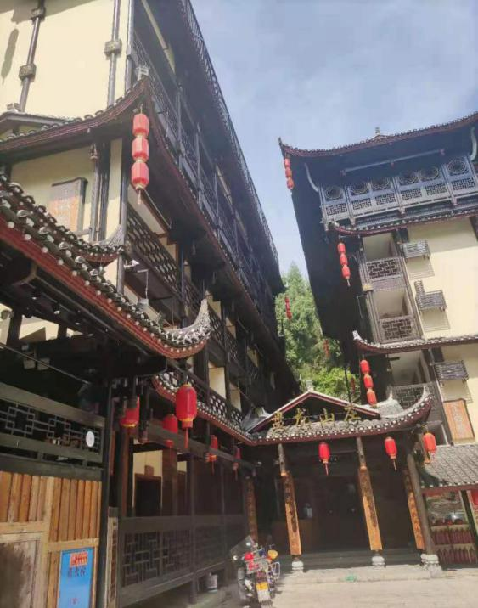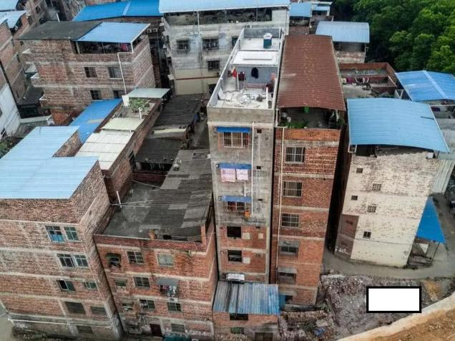

**图1 楼栋之间防火间距不满足要求**

5.自建房是否存在违规用火用电用气，电动车违规停放、充电情况。（在自建房公共部位、走道、楼梯间、楼梯间出口或房间内停放、充电电动车；室外集中停放、充电区域及其设置的雨棚是否靠近建筑外窗、安全出口，其安全距离是否小于2米；使用明火、炭火、不合格电取暖器具取暖或熏烤腊制品；私搭乱接电气线路等不安全用火、用电、用气的情形）

|  |  |
| --- | --- |
| src=http___p1.itc.cn_q_70_images03_20210108_f2d8848ab1134103b653ed8cd1c385c5.jpeg&refer=http___p1.itc.GPJ.webp | src=http___inews.gtimg.com_newsapp_bt_0_13963111379_1000.jpg&refer=http___inews.gtimg.GPJ.webp |
| **图1 楼梯间违规停放电动车和单车** | **图2 飞线充电** |
| b01891e8459141a193c15487c116cfee.GPJ | src=http___inews.gtimg.com_newsapp_bt_0_11172901463_641&refer=http___inews.gtimg.GPJ.webp |
| **图3 出租房内违规使用液化燃气瓶** | **图4 违规使用纸壳熏烤腊制品** |
| **u=3719966080,3552338089&fm=253&fmt=auto&app=138&f=JPEG.GPJ.webp** | **src=http___zkres1.myzaker.com_201812_5c207cbf622768cbf20193fd_640.jpg&refer=http___zkres1.myzaker.GPJ.webp** |
| **图5 违规乱搭电线** | **图6不合格电取暖器** |

6.自建房用作旅馆、公共娱乐场所、商场、地下人员密集场所时，是否按国家工程建设消防技术标准设置火灾自动报警系统、灭火系统、防排烟系统等消防设施。

7. 消防设施器材、消防安全标志设置、配置是否符合国家建设工程消防技术标准并保持完好有效。

|  |  |
| --- | --- |
| u=2527544686,3875508835&fm=253&fmt=auto&app=138&f=JPEG.GPJ.webp | src=http___nimg.ws.126.net__url=http___dingyue.ws.126.net_2021_0914_8edd938fp00qzekeg007cd000gm00m6p.png&thumbnail=660x2147483647&quality=80&type=jpg&refer=http___nimg.ws.126.GPJ.webp |
| **图1 消防设施器材被杂物遮挡** | **图2 消防设施器材被偷** |
| **src=http___5b0988e595225.cdn.sohucs.com_q_70,c_zoom,w_640_images_20190419_37d014dcaa1842859b39ec4d7c9e2bd0.jpeg&refer=http___5b0988e595225.cdn.sohucs.GPJ.webp** | **src=http___p3.itc.cn_q_70_images03_20210901_edf72b8061db43699006b1e638d8d246.jpeg&refer=http___p3.itc.GPJ.webp** |
| **图3 消防栓被圈占、生锈、无水** | **图4 消防栓生锈、无水** |

8.消防电梯的设置是否按规定的要求，且公共场所非自用电梯应到市场监管局办理特种设备电梯使用标志。

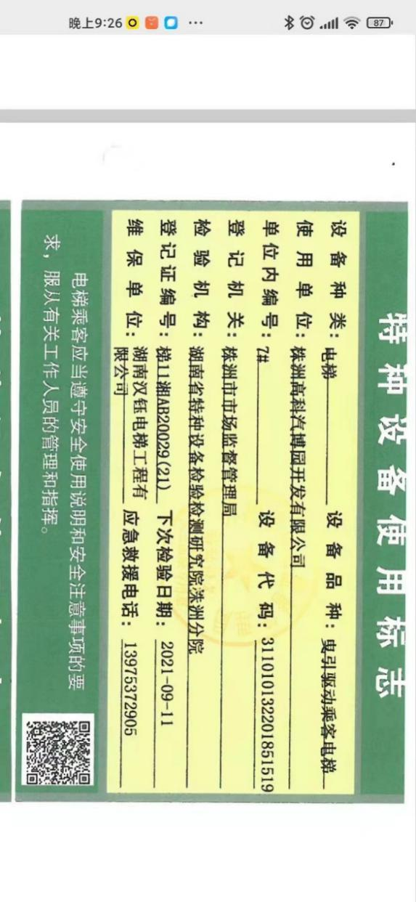

**图1 特种设备电梯使用标志**

9.居住区域与经营区域是否采用采用耐火极限低于2小时（如100厚加气混凝土砌块）的防火隔墙和耐火极限低于1.5小时（如80厚钢筋混凝土楼板）的楼板进行分隔。

## **2.5 经营安全性排查要点**

1. 是否取得市场主体登记、经营许可等级等各类相关许可，并且核实现状经营内容与许可证件内容是否匹配。

2.核实是否具备“合格”的房屋安全鉴定报告。

3. 核实是否具备“合格”的消防验收或备案抽查手续。

4.重点排查承接教育培训、养老、医疗、餐饮、KTV等相关业态的经营性自建房。针对旅馆业、旧货收购信托业等特种行业经营业态应办理特种行业许可证。对用途有所更改的自建房，应提供其相关许可包括房屋安全鉴定、消防验收或备案抽查手续的变更材料。

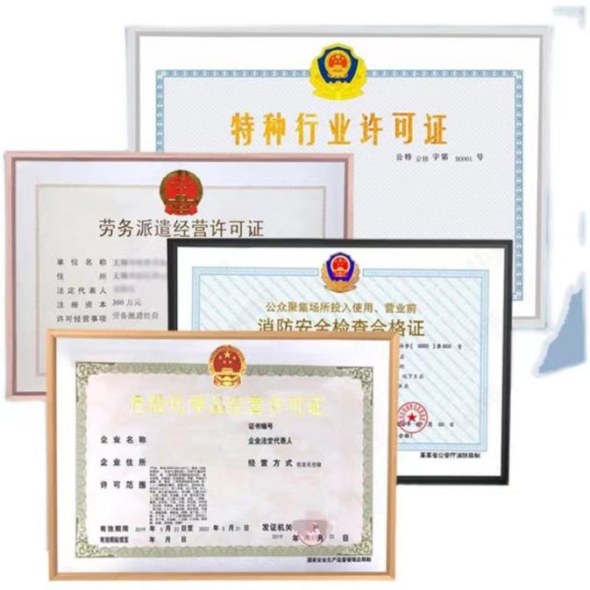

**图1 特种设备电梯使用标志**

## **2.6 排查意见要点**

村（社区）排查填报人根据采集到的信息，初步识别自建房的整改建议，包括保留、整改、停止使用、封闭现场、拆除、其他六个建议选项，其中：

1.对手续不齐全且属于违法建设的“必改”；

2.对不符合经营性安全要求的“必停”；

3.对合法合规但有重大安全隐患的，对有重大火灾风险可能危害公共安全的“必封”；

4.对有重大安全隐患且属于违法建设的“必拆”。

# 三、“六步法”工作机制

本次自建房安全专项整治排查的信息采集工作，采取产权人（使用人）自查、村（社区）普查、乡镇（街道）排查、县级复查、市级抽核、省级考评的“六步法”排查工作机制。

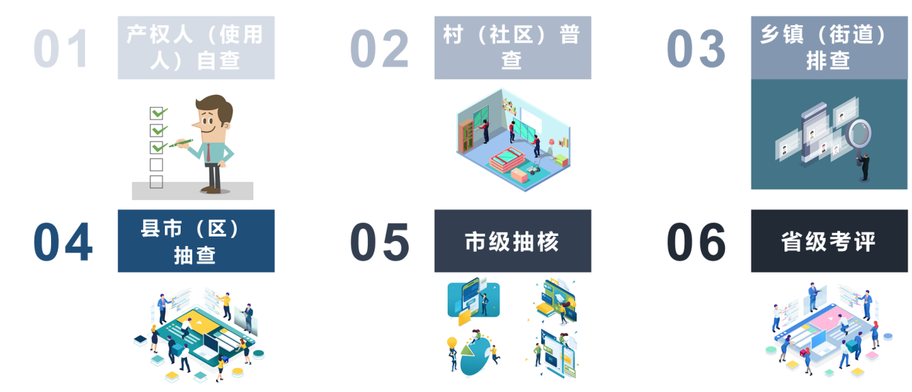

并对 “六步法”排查机制全过程提出以下要求：

1.省级提供相应的技术支撑，出台相应的排查技术导则和工作指导手册。

2.县（市、区）专项整治办公室应为每个村（社区）普查工作提供1名专业技术人员，并联合各主管部门组织人员配合村（社区）普查工作。专业技术人员应具备建设法律法规、结构安全、消防、经营等综合专业技术能力，科学、客观的分析比对各项普查数据，指导排查信息选项的确定。

3.针对经营性自建房，县（市、区）自然资源部门、住房城乡建设部门、市场监管部门、消防救援部门、公安部门应组织专业技术人员现场指导普查工作。

4．乡镇（街道）人民政府应为每个村（社区）培训10名以上的村干部、志愿者作为村（社区）普查信息填报人员，并为每个村（社区）提供1名相关人员到现场参与普查工作；鼓励聘用具有专业技术能力的第三方机构承担信息采集与填报工作。

5．各地可结合实际情况细化手册内容，并及时对属地排查过程中出现的问题进行答复。

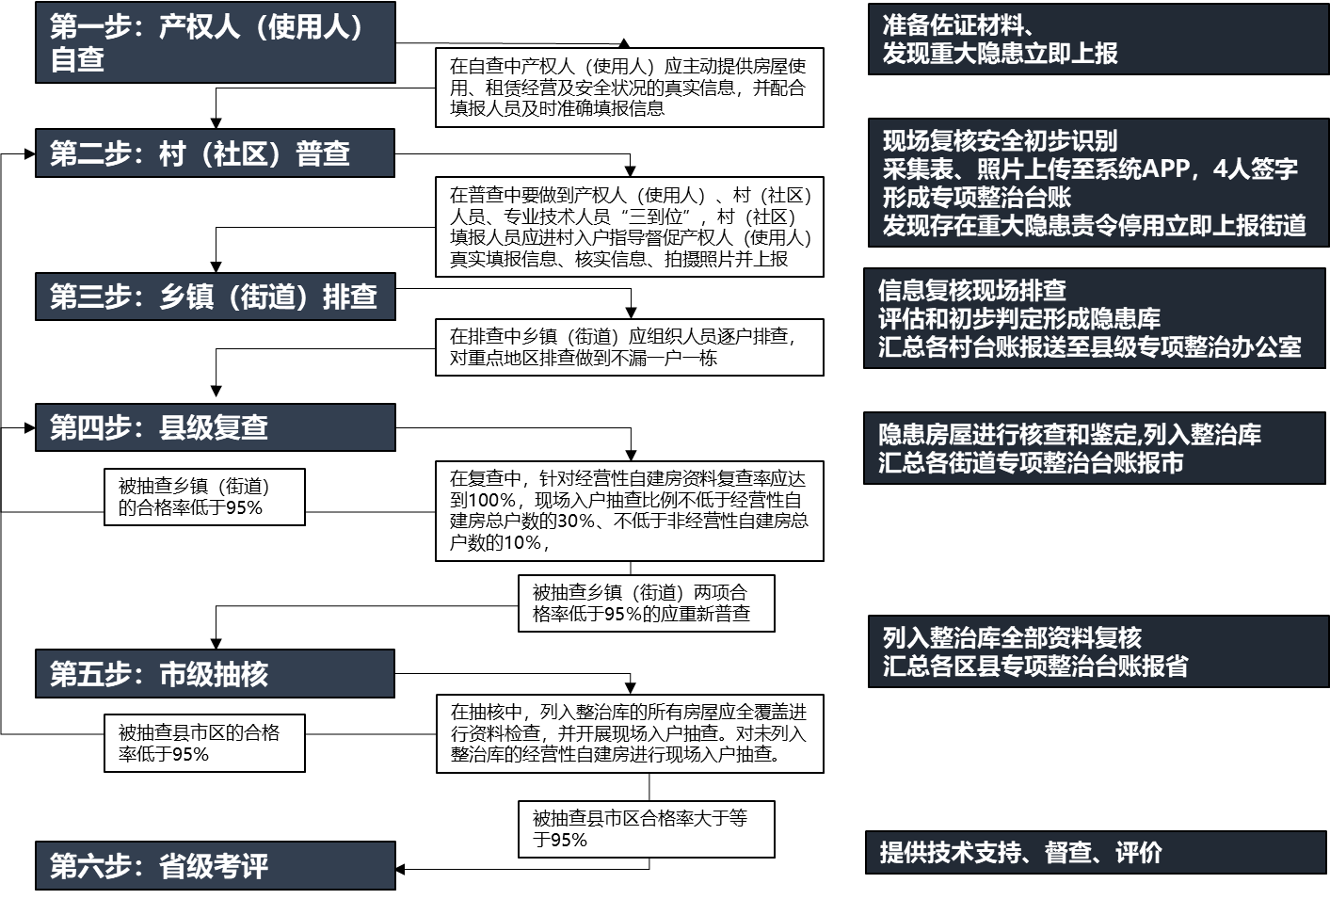

## **3.1 产权人（使用人）自查**

1.产权人（使用人）应作为排查工作的第一责任人，依据《信息采集表》，主动提供房屋使用、租赁经营及安全状况的真实信息，并配合填报人员及时准确填报信息。主动整理出具涉及基本情况、建设合法合规性、结构安全性、消防安全性、经营安全性的各项情况与佐证材料。

2.经营性自建房，产权人必须向填报人提供房屋质量安全鉴定报告。

3.发现存在重大隐患的，要立即采取管控措施（疏散建筑内人员，封闭现场并告知周边人员），同时立即上报村（社区）委会。

## **3.2 村（社区）普查**

1.村（社区）普查要真实填报信息、核实信息、拍照并上报，做到产权人（使用人）、村（社区）人员、专业技术人员“三到位”，其中：

（1）产权人（使用人）作为排查工作的第一责任人，应真实、客观的提供各项普查数据。

（2）村（社区）人员包括普查信息填报人（以下简称信息填报人）和村（社区）主要负责人。每份《信息采集表》应有2名信息填报人。其中，1名信息填报人，在专业技术人员的指导下与产权人（使用人）深入交流，全面真实了解房屋安全状况后，完成纸质版《信息采集表》，并将房屋基本信息（外部及内部基本情况）、行政许可证、经营许可证、房屋用途证明、地质灾害安全隐患、房屋安全情况、消防安全情况、鉴定情况等各项佐证材料和签字确认后的《信息采集表》内容、照片上传至湖南省自建房专项整治综合管理系统（以下简称综合管理系统）。另1名信息填报人负责对录入信息的核查工作。村（社区）主要负责人全程参与并统筹协调村（社区）普查工作，其中1名信息填报人和村（社区）主要负责人可以是同一人。

（3）专业技术人员应科学、客观的分析比对各项排查数据，指导排查信息选项的准确性。

（4）上述参与普查的工作人员不少于4人，均应在纸质版《信息采集表》上签字并对普查信息负责。

2.普查工作阶段以综合管理系统内自建房为基础，根据实际情况，更新补充完善自建房数据。严禁漏报、瞒报行为。

3．对自建房各项违法违规和安全隐患做出初步识别，并给出相应的整改建议。

4. 发现存在重大隐患的，要立即采取管控措施，同时立即上报乡镇（街道）人民政府。

5.建立村（社区）自建房安全专项整治台账，由村（社区）主要负责人签字后上报乡镇（街道）人民政府。专项整治台账（纸质《信息采集表》）一式三份，原件必须存档到乡镇（街道），产权人（使用人）、村（社区）主要负责人各保留一份。

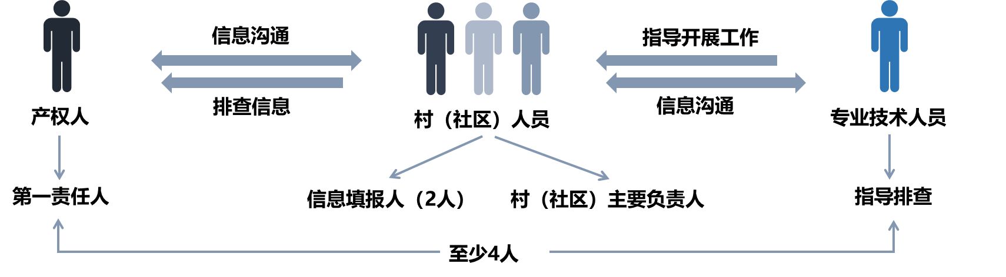

## **3.3 乡镇（街道）排查**

1.乡镇（街道）人民政府应组织专业技术人员在村（社区）开展普查的基础上，针对以下四类重点区域或类型，进行逐户排查，做到不漏一户一栋。对存在明显录入错误的，应及时督促村（社区）对信息进行修改；对数据存在疑问的，应立即赴现场进行排查。

（1）经营性自建房。

（2）初步识别为违法占地、违法建设情况的自建房。

（3）进行过改、扩建的自建房。

（4）位于城乡结合部、城中村、安置区、学校医院周边、工业园区等重点区域的自建房。

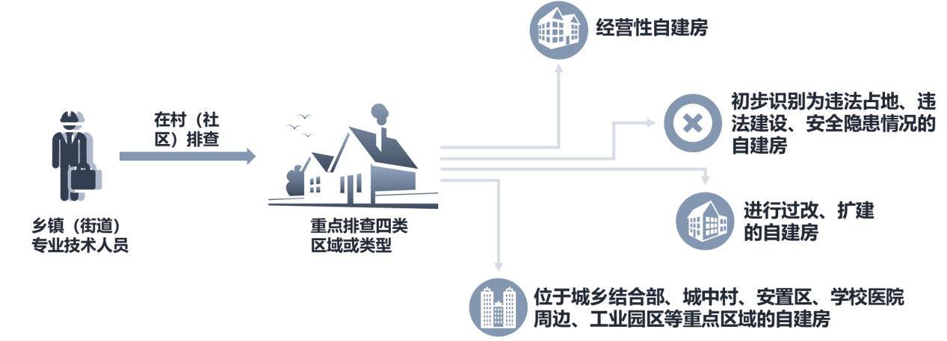

2．乡镇（街道）人民政府组织专业技术人员开展评估工作，完成信息评估和安全隐患初步判定。对初步判定为存在安全隐患的自建房，应列入综合管理系统的隐患库。

3.对排查中发现存在重大隐患的，要立即采取管控措施，同时立即上报县级专项整治办公室。

4.汇总各村（社区）自建房专项整治台账，经乡镇（街道）主要负责人签字后报送至县级专项整治办公室。

## **3.4 县级复查**

1. 县级专项整治办公室组织技术专家对辖区内自建房开展复查，针对经营性自建房资料复查率应达到100％，现场入户抽查比例不低于经营性自建房总户数的30％、不低于非经营性自建房总户数的10％，被现场入户抽查的乡镇（街道）两项合格率低于95％的应重新普查。

2.县级专项整治办公室委托房屋安全鉴定机构对初步判定存在安全隐患的房屋立即开展安全性鉴定,要组织专业技术力量进行鉴定，属实的列入整治库。

3.汇总各乡镇（街道）自建房专项整治台账，经县级专项整治办公室领导小组组长签字后报送至市级专项整治办公室。

## **3.5 市级抽核**

1.市级专项整治办公室应组织专业技术人员对县（市、区）列入整治库的所有房屋应全覆盖进行资料检查，并开展现场入户抽查。

2.对未列入整治库的经营性自建房进行现场入户抽查，被抽查合格率低于95％的应重新开展复查。

3.汇总各县（市、区）自建房专项整治台账，经市级主要负责人签字后报送至省专项整治办公室。

## **3.6 省级考评**

1．对市州经营性自建房资料库进行抽查、现场核查。

2.对各市州专项整治排查工作开展现场督查，督查应覆盖14个市州，对排查进度、质量和整治情况等工作进行评价。

3.汇总个市州自建房专项整治台账，形成湖南省自建房安全专项整治信息采集汇总表。

# 四、数据采集

数据采集包括数据勾选说明、照片采集说明、系统上传流程三部分内容，本章节在对照数据体系选项解释的基础上，对各项数据选项的采集依据、权重以及照片采集的数量、质量要求做出说明。

## **4.1 数据勾选说明**

《信息采集表》共有六大核心内容，17项分解内容，205个具体选项。数据由选项勾选与内容填写组成，具体填写操作参考以下内容：

**第一部分基本情况**

指标1：□产权人 □使用人

姓名 身份证号 房屋内（流动）常住人口数 人

|  |
| --- |
| 注意事项：  填报人依据不动产登记证与使用人身份证的姓名进行核对确认并勾选，依据租赁合同确定使用人并勾选，姓名与身份证号按身份证填写。房屋内常住人口以户口簿上登记人数为准。 经营用途房屋内常驻人口以现场调研居民自述为依据。  1.一栋房屋存在多个产权人（使用人）时，系统中设置了多户产权人信息录入功能，在基本情况栏点击【产权人（使用人）数量】选择具体【户数】，下方会根据所选的户数自动生产多个产权人（使用人）填写信息框，姓名应为汉字，不得填写字符、数字、字母等，身份证号码应与身份证或户口本登记的一致，不得空格，不得填写产权人（使用人）身份证或户口本登记以外的身份证号码。  2.产权人或使用人超过5个可按此示范案例录入：【一栋自建房，一层5个经营户，楼上居住10户居民户，分两种情况处理录入：①商铺是出租行为的，录入原产权人信息；②商铺及住户已出售，有独立产权的，以独立产权的商铺作为第一普查录入对象。】 |

指标2：地址

市（州） 县（市、区） 乡（镇、街道） 村（社区） 组、（街、巷） 号 栋

|  |
| --- |
| 注意事项：  填报人可直接通过不动产登记证信息进行填写或通过移动端APP在底图中选取定位，但应与产权人（使用人）进行核对确认，完整地址信息应该到村到组到户。  当该系统显示自建房属于其他村时可以点击上级菜单，选择实际的地址信息。如该自建房实际属于xx县xx街道A社区，但系统显示为xx县xx街道B社区，A社区普查员可以协调B社区普查员只需修改地址信息，在上级菜单xx街道中选择A社区即可，不需填写其他信息，则该图斑自动调整至A社区中，再由A社区普查员完成信息采集。跨乡镇、跨县、跨市的图斑依此类推。 |

指标3：所在区域

□城市、县城、镇区、集镇规划区范围内：（可多选）

□城乡结合部 □城中村 □拆迁安置区 □学校周边

□医院周边 □工业园区 □建制镇 □集镇

□商贸市场周边 □其他

□城市、县城、镇区、集镇规划区范围外：（可多选）

□农村居民点 □安置区 □学校周边

□医院周边 □其他

|  |
| --- |
| 注意事项：  城市、县城、镇区、集镇规划区范围内为城镇自建房，城市、县城、镇区、集镇规划区范围外为农村自建房。填报人依据相关法律法规、政策条文与选项解释，确定房屋所在具体区域。  某镇安置区部分集合住宅不是自建房，但是房屋排查APP中显示了此栋楼的图斑，则纳入自建房排查范围。 |

指标4：土地性质

□国有土地——□居住用地 □商住用地 □商业用地

□国有非建设用地

□国有农场、林场、种场、渔场等用地 □其他

□集体土地——□宅基地 □集体建设用地

□集体非建设用地 □其他

|  |
| --- |
| 注意事项：  依据不动产登记证上明确的国土或者集体土地进行填报。  1.户主拿得出国有土地证的，按证书上性质勾选；拿不出的，请与当地自然资源不动产中心联系核实。  2.户主拿得出集体土地证的，按证书上性质勾选；拿不出的，就按宅基地性质进行勾选。 |

指标5：房屋用途

□自住 □自住+经营 □经营 □闲置房、空心房

经营业态种类包含（可多选）

□餐饮饭店 □民宿宾馆 □批发零售 □休闲娱乐

□教育设施 □医疗卫生 □养老服务 □生产加工

□仓储物流 □出租居住□商务办公 □农贸市场

□宗教场所 □其他 （请填写具体用途）

|  |
| --- |
| 注意事项：  填报人通过询问产权人（使用人）信息、现场调研、经营佐证文件、选项解释、《湖南省自建房安全隐患排查技术导则》来判断房屋用途与经营业态种类，并如实选择填报，经营业态种类可多选，某房屋即经营餐饮饭店也经营出租居住，则选项勾选餐饮饭店与经营出租。除上述所列经营业态种类外还有其他用途情况，勾选“其他”并填写具体用途。 |

**第二部分：建设合法合规性**

指标6：是否取得建房相关许可手续

□否

已取得的行政许可手续（可多选）

国有土地 □国有土地使用权证 □建设用地规划许可证

□建设工程规划许可证 □施工许可证

□房屋竣工验收手续

□不动产登记证（不动产登记号 ）

集体土地 城市、县城、镇区、集镇规划范围内：

□集体建设用地使用权证

□建设用地规划许可证

□建设工程规划许可证 □施工许可证

□房屋竣工验收手续

□不动产登记证（不动产登记号 ）

城市、县城、镇区、集镇规划范围外：

□宅基地批准书 □乡村建设规划许可证

□房屋竣工验收手续

□不动产登记证（不动产登记号 ）

|  |
| --- |
| 注意事项：  填报人依据《湖南省自建房安全隐患排查技术导则》与产权人（使用人）提供相关证明材料进行判定并如实填报。  1.审批手续找不到或找不全面，有什么证就勾选什么证。同时应和相关审批部门进行核实，确保手续齐全。  2.没有不动产登记证，只有老房产证，勾选“不动产登记证”一栏。  3.有部分房屋土地使用证、不动产权证为老版证件，被相关部门收回。但是新证还没有下发。此情况产权信息按原证填报。  4.①已取得不动产登记证书的房屋，可不再排查土地使用权证、规划许可、竣工验收等相关过程性文件，直接进行结构安全隐患排查。②纳入城镇规划区范围前，已建设的自建房，可不核实建设用地规划许可证、建设工程规划许可证取得情况，市县另有政策规定的除外。③2010年1月1日前，建设的自建房，可不核实乡村建设规划许可证取得情况。 |

指标7：违法占地和建设情况

□是 □否

□违法占地 □违法建设 □违法改扩建 □违规改变用途

|  |
| --- |
| 注意事项：  填报人依据《湖南省自建房安全隐患排查技术导则》与产权人（使用人）提供的行政许可证明材料，并与现场房屋占地、建设情况进行比对，判断违法占地与建设情况选项。  1.排查填报时，城区“两违”建设以“县两违整治办”核实的数据为准，集镇或村的违法占地以县自然资源部门和农业农村部门核实的数据为准。  2.排查录入勾选“违规改变用途”的几种情形：  ①集体土地上房屋，有市场主体登记的生产经营活动的。②审批为纯住宅用房，有市场主体登记的生产经营活动的。  3.排查录入不勾选“违法建设”的几种情形：  ①手续不全，但有不动产登记证或老房产证的。②审批手续有或部分有，只未竣工验收的。③各项手续齐全，但未办理不动产登记证的。④300平米以下的，有规划许可的。⑤农村房屋虽未发证，但已完成确权登记的。⑥排查录入的审批层数和现状层数一致的。 |

**第三部分：结构安全性**

指标8：房屋基本信息

建筑层数：现状 层、审批 层

建筑面积：现状 平方米、审批 平方米

建成时间： 年

|  |
| --- |
| 注意事项：  填报人需根据现状房屋情况与产权人（使用人）提供审批证明进行如实填写。  原来的房子没规划，只有老土地使用证或地籍挡案，原土地使用证上没有层数，又普遍没有规划证，审批建筑面积建议写明土地使用权证是哪年的，并注明未载明审批建筑面积。 |

指标9：设计方式

□有专业设计（或采用标准化图集） □无专业设计（未采用标准图集）

|  |
| --- |
| 注意事项：  填报人依据选项解释与产权人（使用人）提供房产证上的图纸进行判定填报。 |

指标10：建造方式

□产权人户主自行请人员建造 □乡村建设工匠承包建造

□有资质的施工队伍承包建造 □其他

|  |
| --- |
| 注意事项：  填报人依据选项解释、产权人（使用人）提供的信息进行如实填报。 |

指标11：结构类型

□砌体结构 承重墙体材料 □红砖 □水泥砌块

□青砖 □其他（可多选）

楼板类型 □木楼板 □预制板

□现浇板 □轻钢楼板

□其他（可多选）

屋盖类型 □木屋盖 □现浇板屋盖

□预制板屋盖 □轻钢屋盖

抗震构造 □基础地圈梁 □构造柱

□圈梁（多选）（可多选）

□基础形式:□条形基础 □独立基础

□桩基础 □筏板基础

□底部框架 上部砌体结构

□钢筋混凝土结构

□钢结构

□木（竹）结构

□土木/石木结构

□混杂结构

□其他

|  |
| --- |
| 注意事项：  填报人现场进行详细调查并依据《湖南省自建房安全隐患排查技术导则》进行判断并填报，结构类型可以多选。农房地域差异大，地方材料和建造方式多样，当上述所列结构类型不能涵盖时，可勾选“其他”并结合地方情况补充简要说明。 |

指标12：改、扩建情况

是否进行过改扩建：

□否

□是 改扩建次数 次 最后一次改造时间 年

改扩建内容 □楼顶加层

□周边扩建（建筑外扩）

□楼内建夹层 □室内加隔墙

□楼体抬高 □扩大门窗

□搭棚 □加建地下室

□减柱减隔墙 □其他（可多选）

是否装修：

□否

□是 装修是否改变主体结构：□是 □否

是否有专业设计方案： □是 □否

|  |
| --- |
| 注意事项：  填报人对房屋现场进行详细调查，依据《湖南省自建房安全隐患排查技术导则》进行判断。并根据询问产权人（使用人）、产权人（使用人）提供证明材料如实填报，改扩建内容可以多选，例某房屋即进行楼顶加层也进行楼底抬高，可同时勾选楼底加层与楼底抬高选项，除上述所列改扩建内容外还有其他内容情况，可勾选“其他”填写具体改扩建内容。 |

指标13：地质灾害隐患情况

是否存在地质灾害隐患初判

□否

□是 隐患类型：（可多选）□切坡建房 □滑坡崩塌

□泥石流 □地下采空区

□洪涝 □地面沉降

□液化地基 □其他

|  |
| --- |
| 注意事项：  填报人根据相关地勘报告、现场踏勘与询问，确定地质灾害风险隐患或已经造成房屋损伤的地质灾害类型，进行选项勾选。除上述所隐患类型外还有其他类型情况，勾选“其他”填写具体隐患类型内容。  1.关于“切坡建房”选项：依据“33850”判定法，以各县自然资源局经过核实认定提供的名单为准。  2.关于“地下采空区”选项：只限于矿区。  3.关于“洪涝”选项：以各县水利局核实提供的区域为准。 |

指标15：房屋安全情况

变形损伤：□有 □无

变形损伤部位：（可多选） □地基 □基础 □墙 □柱

□梁 □楼板 □屋盖□其他

安全初判：□基本安全 □不安全 □需进一步安全鉴定是

是否安全鉴定：□是 □否

鉴定单位名称： 统一社会信用代码：

鉴定时间： 年 月 日

鉴定结论：□A级 □B级 □C级 □D级 （□安全 □不安全）

|  |
| --- |
| 注意事项：  填报人根据《湖南省自建房安全隐患排查技术导则》对房屋开展安全情况排查，对房屋变形损伤部位做初步判断。并对变形损伤部位选项进行勾选，变形损伤部位选项可进行多选。除上述变形损伤部位外还有其他部位情况，勾选“其他”并填写具体内容。依据产权人提供的安全鉴定文件（有安全性鉴定结论的优先填报鉴定结论。 |

**第四部分：消防安全性**

指标15：是否存在消防安全

□否

□是（可多选）□采用易燃可燃夹芯彩钢板或易燃材料搭建、装修  □场所防火分隔不到位 □疏散通道、安全出口数量不足或严重堵塞，外窗设置影响灭火救援、疏散逃生的障碍物 □违规设置易燃易爆危险品场所或违规存放、使用易燃易爆危险品 □电动车违规停放、充电 □其他不安全用火、用电、用气情形 □消防设施器材、消防安全标志设置、配置不符合标准或未保持完好有效 □连片区域无消防车通道或消防车通道被占用、堵塞 □无室外消防给水设施 □其他（具体情形）

|  |
| --- |
| 注意事项：  填报人根据《湖南省自建房安全隐患排查技术导则》、选项解释、现场情况与产权人（使用人）提供信息进行勾选，除上述消防安全隐患外还有其他消防安全隐患情况，勾选“其他”并填写具体消防安全隐患内容。 |

**第五部分：经营安全性（如在房屋用途中勾选自住的，则不需填写该部分内容）**

指标16：经营安全性

是否取得市场主体登记：□否 □是，工商登记（统一社会信用代码： ）

是否取得经营许可登记：□否□是，经营许可证（经营许可行业： ）

是否超范围经营 ：□是 □否

场所安全：是否出具房屋安全鉴定报告 □是 □否

鉴定单位名称： 统一社会信用代码：

是否出具消防验收或备案抽查手续：□是 □否

|  |
| --- |
| 注意事项：  填报人需根据现状房屋用途情况与产权人（使用人）提供的营业执照、经营许可证、房屋安全鉴定报告文件、消防验收或备案抽查手续进行核查经营范围、内容并如实填写。若产权人（使用人）相关营业执照与经营许可证遗失，则通过相关部门进行备案查询，如实填写。  关于“是否取得经营许可登记”可根据现场查看与询问明确，也可用微信搜索“经营范围规范表述查询系统”，核实该登记市场主体是否需要取得经营许可才能从实相关经营。 |

**第六部分：排查意见**

指标17：排查意见

□保留 □整改 □停止使用 封闭现场 □拆除 □其他

|  |
| --- |
| 注意事项：  填报人对前16项指标情况进行排查，依据选项解释对房屋做出整治建议，除上述整治建议外还有其他整治情况，勾选“其他”并填写具体整治建议。 |

## **4.2 照片采集说明**

1. 照片采集

填报人对房屋进行数据采集时同步进行实地拍摄，包括房屋用途、行政许可手续证明、房屋基本信息、地质灾害隐患、房屋隐患部位、消防安全、经营安全性情况等要素在内的照片，并在湖南省自建房专项整治综合管理系统（电脑端和APP）中上传。

2. 照片采集指南

各栋房屋采集照片需求依据《信息采集表》所填选的内容进行拍摄，具体拍摄照片要求及数量如下表所示，

|  |  |  |  |  |
| --- | --- | --- | --- | --- |
| **大类** | **小类** | **具体对象** | **照片数量** | **照片要求** |
| 1.房屋用途证明 | 经营业态种类 | 餐饮饭店 民宿宾馆 批发零售  休闲娱乐 教育设施 医疗卫生  养老服务 生产加工 仓储物流  出租居住 商务办公 农贸市场  宗教场所 其他用途 | ≥1 | 需拍摄到房屋对应经营业态的清晰端正照片照片 |
| 2.行政许可证 | 国有土地 | 国有土地使用权证  建设用地规划许可证  建设工程规划许可证  施工许可证  房屋竣工验收手续  不动产登记证 | ≥2 | （依据该房屋的《信息采集表》所选类型拍摄）照片中需将文件文字拍摄清晰、文件正反面/封面与内容 |
| 集体  土地 | 城市、县城、镇区、集镇规划范围内  集体建设用地使用权证  建设用地规划许可证  建设工程规划许可证  施工许可证  房屋竣工验收手续  不动产登记证  城市、县城、镇区、集镇规划范围外  宅基地批准书  乡村建设规划许可证  房屋竣工验收手续  不动产登记证 |
| 3.房屋基本信息 | 房屋正面照片 | | 1 | 照片中房屋居中（若存在两侧有房子，照片无法拍全貌情况则可不拍） |
| 房屋背面照片 | | 1 |
| 房屋左侧照片 | | 1 |
| 房屋右侧照片 | | 1 |
| 经营性房屋各层样貌 | | ≥1 |
| 4.地质灾害安全隐患 | 隐患类型 | 切坡建房 滑坡崩塌 泥石流  地下采空区 洪涝 地面沉降  液化地基 其他类型 | ≥1 | 图片清晰、端正，反映出隐患情况 |
| 5.房屋安全情况 | 变形损伤部位 | 地基 基础 墙柱 梁  楼板 屋盖 其他部位 | ≥1 | 图片清晰、隐患部位居中 |
| 安全鉴定结论 | A级 B级 C级 D级 | ≥1 | 拍摄封面与有结论内容，文字清晰、图片端正 |
| 6.消防安全情况 | 采用易燃可燃夹芯彩钢板或易燃材料搭建、装修  场所防火分隔不到位  疏散通道、安全出口数量不足或严重堵塞，外窗设置影响灭火救援、疏散逃生的障碍物  违规设置易燃易爆危险品场所或违规存放、使用易燃易爆危险品  电动车违规停放、充电  其他不安全用火、用电、用气情形  消防设施器材、消防安全标志设置、配置不符合标准或未保持完好有效  连片区域无消防车通道或消防车通道被占用、堵塞  无室外消防给水设施 其他（具体情形） | | ≥1 | 图片清晰，相关要素在照片中居中 |
| 7.经营安全证明 | 工商登记（营业执照） | | ≥2 | 文件正反面/封面与内容，房屋安全鉴定报封面与有结论内容，文字清晰、图片端正 |
| 经营许可证（经营许可行业） | |
| 房屋安全鉴定报告 | |
| 消防验收或备案抽查手续 | |

3. 照片拍摄示例

1.房屋用途——经营业态(需拍摄到房屋对应经营业态的清晰端正照片)

|  |
| --- |
|  |

2.行政许可证 (需将文件文字拍摄清晰、文件正反面/封面与内容)

|  |
| --- |
|  |

3.房屋基本信息 (需拍摄房屋正面、背面、左面、右面照片，且房屋位于照片中间。若存在两侧有房子，照片无法拍全貌情况则可不拍)

|  |
| --- |
|  |

4.地质灾害安全隐患 (图片清晰、端正)

|  |
| --- |
|  |

5.房屋安全情况 (图片清晰、隐患部位居中)

|  |
| --- |
|  |

6.消防安全情况 (图片清晰，相关要素在照片中居中)

|  |
| --- |
|  |

7.经营安全证明(文件正反面/封面与内容，房屋安全鉴定报封面与有结论内容，文字清晰、图片端正)

|  |
| --- |
|  |

## **4.3 系统上传流程**

在上传过程中，具体操作参照《湖南省自建房安全专项整治管理平台操作手册》。

**1.工作准备**

操作系统采用Win7以上版本，支持使用google浏览器、360浏览器。

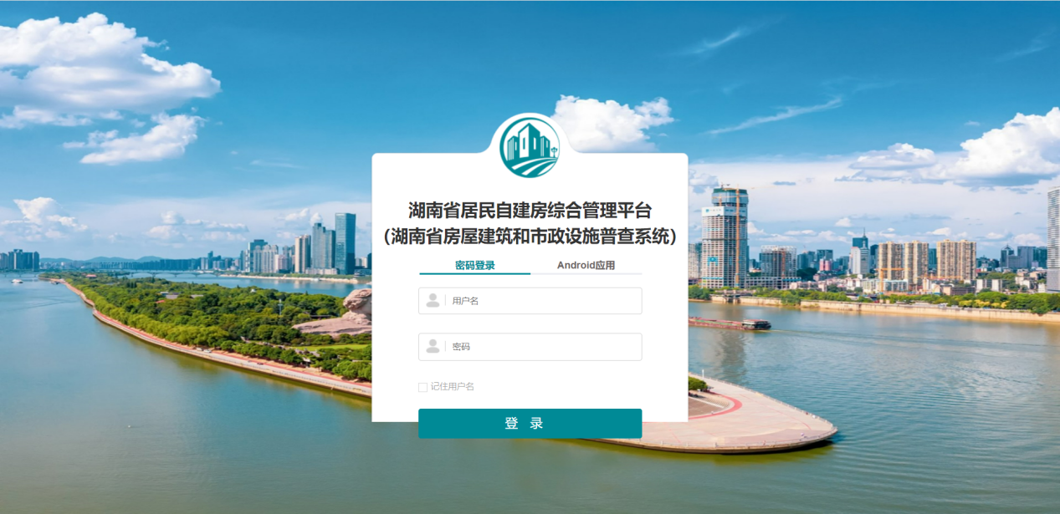

普查手机端配置要求：安卓版本6.0以上，内存4GB以上，存储空间64GB以上，支持GPS定位+4G网络，具有拍照功能，推荐华为、小米、vivo等主流品牌，使用安卓手机浏览器扫描下图二维码进行下载安装。

**2.整体工作流程**

调查员1通过app将信息填报完整、正确。产权人、调查员1签名确认。

第一调查员进行排查

第二调查员进行确认

调查员1通过app查看调查人1录入的信息，确认填报信息完整及正确、摸排人2签名确认。

检核员进行数据审核

对辖区内（村内）调查员1和调查员2都已签字确认的数据进行审核，确认数据无误后签字确认。

专业技术人员

对调查员1、调查员2、检核员都已签字确认的数据进行审核，确认数据无误后签字确认。

**3.用户创建**

14个市州的住建局管理员账号由省住建厅分配。各级管理员创建下级管理员、本级普查员，另外县、镇、村还需创建专业技术人员；村级管理员还需创建检核员，其他各级部门无需创建。各级管理员、普查员、专业技术人员、村级检核员均由上级下发用户、账号密码进行登录，第一次登录需重置密码并进行实名制，完善姓名、单位、身份证号码、手机号码信息。

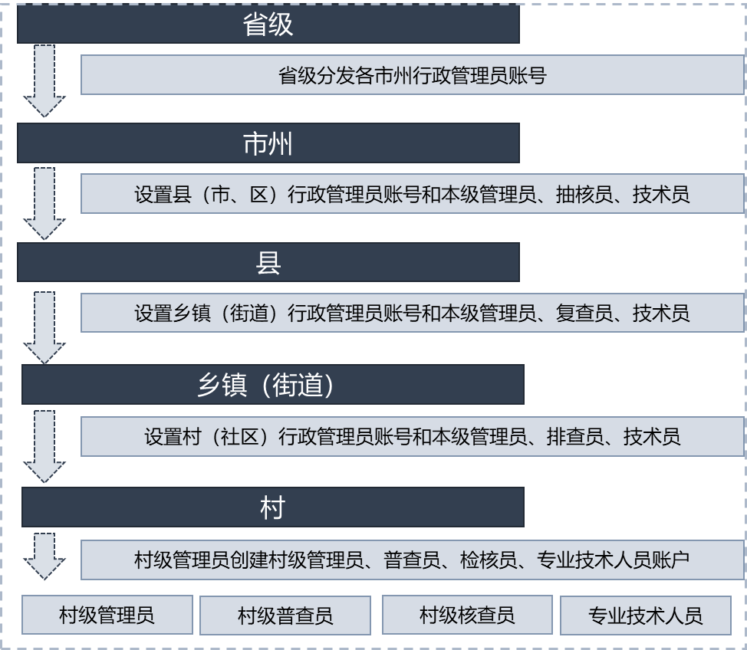

具体操作：

（1）管理员登录系统后，在任务栏中打开【系统管理】，点击【用户管理】，选择对应区县，选择”新增用户“，如下：

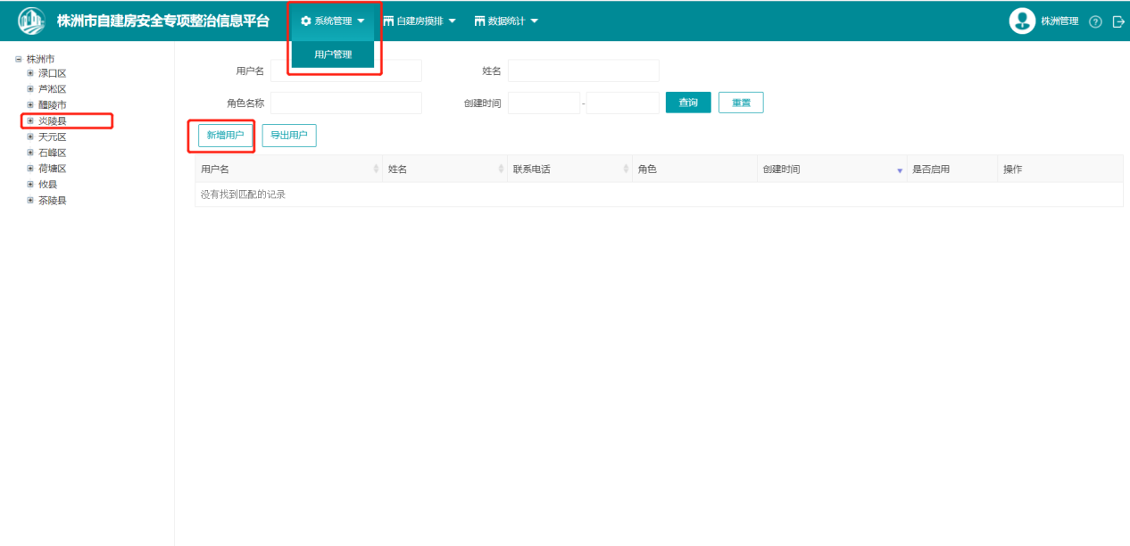

（2）点击新增用户后，填写完弹窗内容（注：排查员角色一旦确定就不可更改）

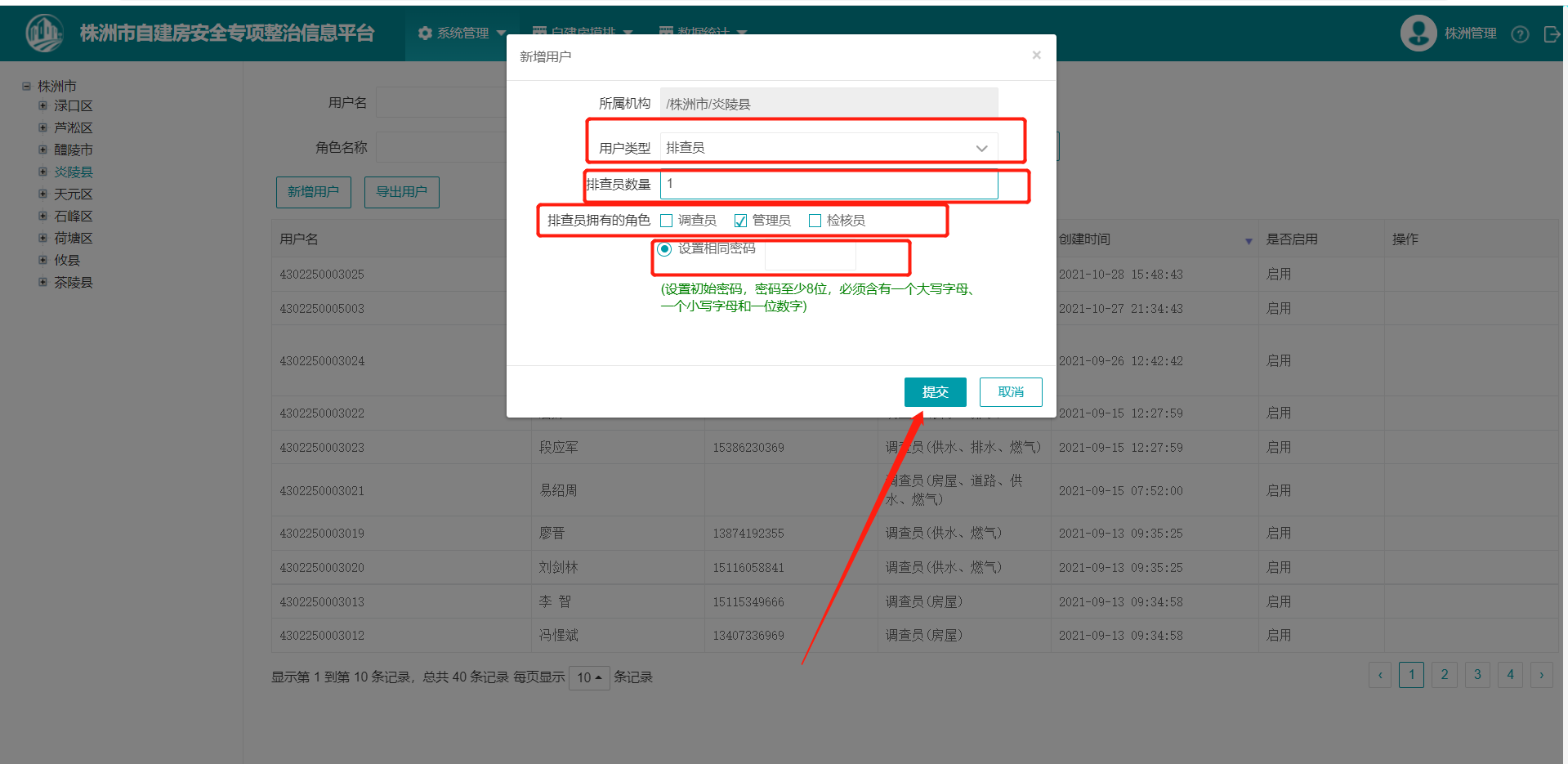

（3）填完提交后，用户名系统自动生成，最上面的用户为刚新生成的用户

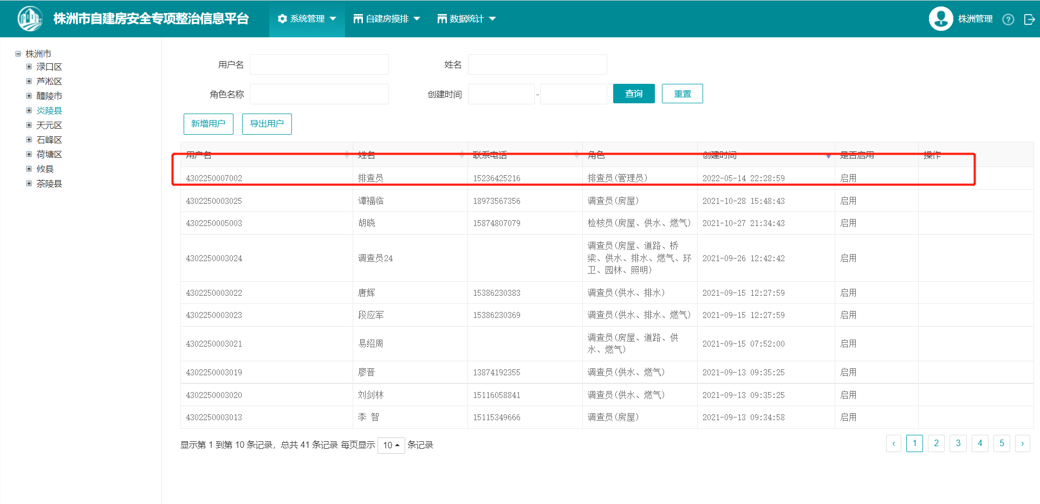

（4）账号建完后，将账号密码发送给对应人员，由本人进行实名制（一个身份证和电话只能实名一个账号）。

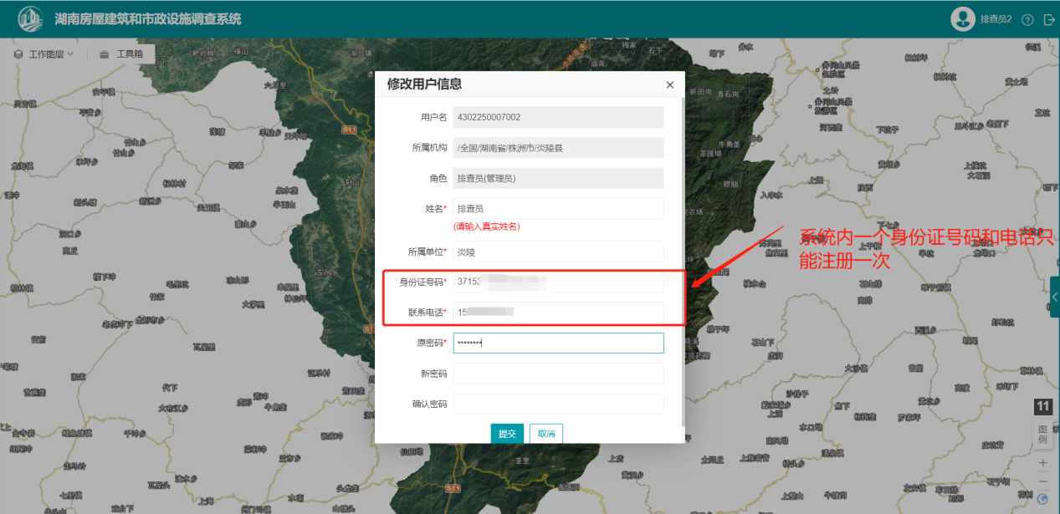

# 五、工作联络表

|  |  |  |  |  |  |
| --- | --- | --- | --- | --- | --- |
| **序号** | **单位名称** | **任务分工** | **姓名** | **职务** | **手机号码** |
| 1 | 市州（县市区）专治办 | 总体负责、综合协调 |  |  |  |
| 2 | 市州（县市区）住房城乡建设局 | 牵头组织自建房安全隐患排查整治工作，建立健全自建房综合信息管理平台，推进部门信息共享，逐步构建自建房建设管理长效机制； |  |  |  |
| 3 | 市州（县市区）自然资源局 | 负责指导依法依规用地，做好地质灾害易发区的地质灾害风险排查； |  |  |  |
| 4 | 市州（县市区）消防救援队 | 负责指导自建房的消防安全管理、加强对自建房用作生产经营性的公共聚集场所的消防安全检查； |  |  |  |
| 5 | 市州（县市区）农业农村局 | 负责指导城市（城镇）规划区范围外的农村宅基地批准书核发有关工作； |  |  |  |
| 6 | 市州（县市区）市场监管局 | 负责指导自建房所涉及的营业执照和食品经营许可证环节许可复查工作，依法依规办理自建房用作经营的住所（经营场所）登记； |  |  |  |
| 7 | 市州（县市区）房屋安全鉴定机构 | 负责房屋的安全鉴定； |  |  |  |
| 8 | 市州（县市区）应急管理部门 | 依法实施综合监督管理，推动相关部门履行自建房安全生产工作职责； |  |  |  |
| 9 | 市州（县市区）公安局 | 负责指导自建房内旅馆业特种行业许可证复核、婴幼儿照护服务机构的安全防范工作； |  |  |  |
| 10 | 市州（县市区）教育局 | 负责指导自建房内经教育部门审批设立的培训机构、幼儿园房屋隐患排查、整治和安全管理；民政部门负责指导自建房内养老机构场所安全隐患排查、整治和安全管理； |  |  |  |
| 11 | 市州（县市区）文化旅游部门 | 负责指导文化旅游场地内自建房安全隐患排查、整治和安全管理； |  |  |  |
| 12 | 市州（县市区）卫生健康部门 | 负责指导自建房内医疗卫生机构安全隐患排查、整治和安全管理； |  |  |  |
| 13 | 市州（县市区）审判机关 | 负责对涉诉案件依法立案、审判、执行，对需要改进的工作及时提出司法建议； |  |  |  |
| 14 | 市州（县市区）司法行政部门 | 负责配合完善农村房屋建设管理制度、强化法制保障； |  |  |  |
| 15 | 市州（县市区）财政部门 | 门负责将自建房屋安全管理相关经费纳入本级财政预算，省级财政根据相关情况予以适当奖补； |  |  |  |
| 16 | 市州（县市区）供水、供气、电力等单位 | 依据政府提供的名单，依法提供数据服务支持，并对用作生产经营且存在重大安全隐患、不宜居住使用的自建房及时断水断气断电。 |  |  |  |
|  | ........ |  |  |  |  |

各地成立自建房安全专项排查工作专班，并将工作联络表填写后与手册同步印发。